VZDĚLÁVACÍ OBSAH-INTEGROVANÉ BLOKY

PALEČEK A JEHO KAMARÁDI

PROČ MAMINKA ADÁMKA NECHCE

O VELIKÉ
ŘEPĚ

BUDULÍNEK

MÍČEK FLÍČEK

SKŘÍTEK PODZIMNÍČEK

ČERT A KÁČA

O VÁNOČNÍM STROMKU

O ZMRZLÉM KRÁLI

O DVANÁCTI MĚSÍČKÁCH

SNĚHURKA

RUKAVIČKA

TŘI MEDVĚDI

BUDKA

O KOBLÍŽKOVI

ČERVENÁ KARKULKA

PERNÍKOVÁ CHALOUPKA

O KŮZLÁTKÁCH

SMOLÍČEK

O PEJSKOVI A KOČIČCE

JAK ŠEL HONZA DO SVĚTA

V ÚVODU ŠKOLNÍHO ROKU NÁS ČEKÁ POHÁDKA

– PALEČEK A JEHO KAMARÁDI

DÍKY NÍ SI POVÍME,ŽE KAMARÁDI JSOU DŮLEŽITÍ A VŠE SE S NIMI LÉPE ZVLÁDNE.

SEZNÁMÍME SE S KAMARÁDY V NAŠÍ MŠ,BUDEME JE POJMENOVÁVAT,POZNÁVAT JEJICH ZNAČKU
V MŠ,POČÍTAT JE,ŘADIT
DO DVOJIC APOD.,SEZNÁMÍME SE SE VŠEMI ZAMĚSTNANCI MŠ .

NAUČÍME SE VERŠOVANOU POHÁDKU FRANTIŠKA HRUBÍNA-

PALEČEK A JEHO KAMARÁDI,ZKUSÍME

SI JI ZDRAMATIZOVAT, K TOMU SI VYROBÍME POTŘEBNÉ POMŮCKY A KULISY.

BUDEME SI POVÍDAT O TOM,JAK SE K SOBĚ MAJÍ KAMARÁDI CHOVAT,JAKÁ JSOU PRAVIDLA SOUŽITÍ KAMARÁDŮ
V MŠ.
ZAHRAJEME SI HRY V KRUHU,S MÍČI,S PADÁKEM,
HRU ,,SLEPENÍ KAMARÁDI“,SMYSLOVÉ HRY-BUDEME POZNÁVAT
KAMARÁDA HMATEM,SLUCHEM….

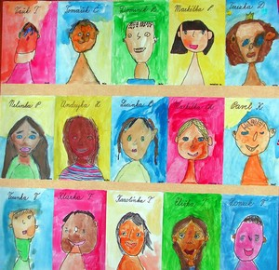
BUDEME SPOLEČNĚ ZPÍVAT,TANČIT,CVIČIT,HRÁT SI.

ČEKÁ NÁS PŘÍBĚH-
PROČ MAMINKA ADÁMKA NECHCE

SEZNÁMÍ NÁS S PRAVIDLY SLUŠNÉHO CHOVÁNÍ.BUDEME SI POVÍDAT
O RODINĚ A VZTAZÍCH V NÍ.

VYJMENUJEME SI VŠECHNY ČLENY SVÉ RODINY,POVÍME SI,V KTERÉ OBCI,MĚSTĚ BYDLÍME.

,,ROZTŘÍDÍME“ SI KAMARÁDY PODLE MÍSTA BYDLIŠTĚ,POČÁTEČNÍ HLÁSKY JMÉNA,PODLE MĚSÍCE NAROZENÍ
BARVY OBLEČENÍ,VÝŠKY…….

ZKUSÍME SI NAKRESLIT,NAMALOVAT SVŮJ DOMOV,SVOU MAMINKU,RODINU.

ZDRAMATIZUJEME SI PŘÍBĚH O ADÁMKOVI,ZAHRAJEME SI HRU
,,NA LISTONOŠE“,
,,NA VLÁČEK“,“
,,ADAM ŘEKL

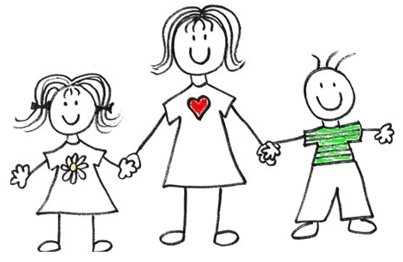

VZDĚLÁVACÍ CÍLE

*UVĚDOMĚNÍ SI VLASTNÍHO TĚLA

*OSVOJENÍ SI POZNATKŮ O TĚLE,JEHO ZDRAVÍ,O POHYBOVÝCH ČINNOSTECH
A JEJICH KVALITĚ

*OSVOJENÍ SI POZNATKŮ A DOVEDNOSTÍ DŮLEŽITÝCH K PODPOŘE ZDRAVÍ,BEZPEČÍ,OSOBNÍ POHODY I POHODY PROSTŘEDÍ

*VYTVÁŘENÍ ZDRAVÝCH ŽIVOTNÍCH NÁVYKŮ A POSTOJŮ JAKO ZÁKLADŮ ZDRAVÉHO ŽIVOTNÍHO STYLU

*ROZVOJ ŘEČOVÝCH SCHOPNOSTÍ A JAZYKOVÝCH DOVEDNOSTÍ

*POSILOVÁNÍ PŘIROZENÝCH POZNÁVACÍCH CITŮ

*POZNÁVÁNÍ SEBE SAMA,ROZVOJ POZITIVNÍCH CITŮ VE VZTAHU K SOBĚ

*ZÍSKÁNÍ RELATIVNÍ CITOVÉ SAMOSTATNOSTI

*ROZVOJ SCHOPNOSTI VYTVÁŘET CITOVÉ VZTAHY

*ROZVOJ SCHOPNOSTI SEBEOVLÁDÁNÍ
*ZÍSKÁNÍ SCHOPNOSTI ZÁMĚRNĚ ŘÍDIT SVOJE CHOVÁNÍ A OVLIVŇOVAT VLASTNÍ SITUACI

*POSILOVÁNI PROSOCIÁLNÍHO CHOVÁNÍ VE VZTAHU K OSTATNÍM LIDEM
*VYTVÁŘENÍ PROSOCIÁLNÍCH POSTOJŮ

*OCHRANA OSOBNÍHO SOUKROMÍ A BEZPEČÍ VE VZTAZÍCH S DRUHÝMI DĚTMI
I DOSPĚLÝMI

*POZNÁVÁNÍ PRAVIDEL SPOLEČNÉHO SOUŽITÍ

*ROZVOJ SCHOPNOSTI ŽÍT VE SPOLEČENSTVÍ OSTATNÍCH LIDÍ

*VYTVOŘENÍ POVĚDOMÍ O MEZILIDSKÝCH MORÁLNÍCH HODNOTÁCH

*SEZNAMOVÁNÍ S MÍSTEM A PROSTŘEDÍM ,VE KTERÉM DÍTĚ
ŽIJE,VYTVÁŘENÍ POZITIVNÍHO VZTAHU K NĚMU
:
*ROZVOJ SCHOPNOSTI PŘIZPŮSOBOVAT SE PODMÍNKÁM VNĚJŠÍHO PROSTŘEDÍ
I JEHO ZMĚNÁM
*VYTVOŘENÍ POVĚDOMÍ O VLASTNÍ SOUNÁLEŽITOSTI SE SVĚTEM

NABÍDKA ČINNOSTÍ:

-BĚŽNÉ SEBEOBSLUŽNÉ ČINNOSTI A AKTIVITY VYCHÁZEJÍCÍ Z REŽIMU DNE V MŠ

-INDIVIDUÁLNÍ A SKUPINOVÉ HRY,SPOLEČENSKÉ HRY

-HUDEBNÍ A HUDEBNĚ POHYBOVÉ HRY A ČINNOSTI

-NÁMĚTOVÉ HRY A ČINNOSTI

-MANIPULACE S PŘEDMĚTY DENNÍ POTŘEBY,S HRAČKAMI

-DOTYKOVÉ HRY,SLUCHOVÉ HRY

-VYPRÁVĚNÍ,ROZHOVORY,KK
-POSLECH PŘÍBĚHŮ A POHÁDEK

-RŮZNÉ VÝTVARNÉ ČINNOSTI A TECHNIKY

-PRÁCE S OBRAZOVÝM MATERIÁLEM,KNIHAMI

-PŘÍMÉ POZOROVÁNÍ OKOLNÍHO PROSTŘEDÍ

-DRAMATIZACE

-VYPRÁVĚNÍ,PŘEDNES

OČEKÁVANÉ VÝSTUPY:
*ZACHOVÁVAT SPRÁVNÉ DRŽENÍ TĚLA

*ZVLÁDNOUT ZÁKLADNÍ POHYBOVÉ DOVEDNOSTI A POHYBOVOU ORIENTACI(ZVLÁDAT PŘEKÁŽKY,POHYBOVAT SE VE SKUPINĚ DĚTÍ)

*VĚDOMĚ NAPODOBIT POHYB PODLE VZORU

*ZVLÁDNOUT SEBEOBSLUHU

*ZVLÁDAT JEDNODUCHOU OBSLUHU A PRACOVNÍ ÚKONY

*POJMENOVAT ČÁSTI TĚLA

*ZACHÁZET S BĚŽNÝMI PŘEDMĚTY DENNÍ POTŘEBY,HRAČKAMI,POMŮCKAMI,VÝTVARNÝMI POMŮCKAMI A MATERIÁLY

*SPRÁVNĚ VYSLOVOVAT,OVLÁDAT DECH,TEMPO I INTONACI ŘEČI

*VÉST ROZHOVOR,NASLOUCHAT DRUHÝM

*DOMLUVIT SE SLOVY I GESTY,IMPROVIZOVAT

*VĚDOMĚ VYUŽÍVAT VŠECH SMYSLŮ,POZOROVAT,POSTŘEHOVAT,VŠÍMAT
SI

*ZÁMĚRNĚ SE SOUSTŘEDIT NA ČINNOST A UDRŽET POZORNOST

*ODLOUČIT SE NA URČITOU DOBU OD RODIČŮ A BLÍZKÝCH,BÝT AKTIVNÍ
I BEZ JEJICH OPORY

*UVĚDOMOVAT SI SVOU SAMOSTATNOST,ZAUJÍMAT VLASTNÍ NÁZORY A POSTOJE A VYJADŘOVAT JE

*ROZHODOVAT O SVÝCH ČINNOSTECH

*PROŽÍVAT RADOST ZE ZVLÁDNUTÉHO A POZNANÉHO

*PŘIJÍMAT POZITIVNÍ OCENĚNÍ I SVŮJ PŘÍPADNÝ NEÚSPĚCH A VYROVNAT SE S NÍM,UČIT SE HODNOTIT SVOJE OSOBNÍ POKROKY

*RESPEKTOVAT PŘEDEM VYJASNĚNÁ A POCHOPENÁ PRAVIDLA,PŘIJÍMAT VYJASNĚNÉ A POCHOPENÉ POVINNOSTI

*NAVAZOVAT KONTAKTY S DOSPĚLÝM,KTERÉMU JE DÍTĚ SVĚŘENO DO PÉČE,PŘEKONAT STUD,KOMUNIKOVAT S NÍM VHODNÝM ZPŮSOBEM,RESPEKTOVAT HO

*POROZUMĚT BĚŽNÝM PROJEVŮM VYJÁDŘENÍ EMOCÍ A NÁLAD

*PŘIROZENĚ A BEZ ZÁBRAN KOMUNIKOVAT S DRUHÝM DÍTĚTEM,NAVAZOVAT
A UDRŽOVAT DĚTSKÁ PŘÁTELSTVÍ

*ODMÍTNOUT KOMUNIKACI,KTERÁ JE NEPŘÍJEMNÁ

*CHÁPAT,ŽE VŠICHNI LIDÉ MAJÍ STEJNOU HODNOTU,PŘESTOŽE JE KAŽDÝ JINÝ

*UPLATŇOVAT SVÉ INDIVIDUÁLNÍ POTŘEBY,PŘÁNÍ A PRÁVA S OHLEDEM
NA DRUHÉHO,ŘEŠIT KONFLIKT DOHODOU

*SPOLUPRACOVAT S OSTATNÍMI

*DODRŽOVAT DOHODNUTÁ A POCHOPENÁ PRAVIDLA SOUŽITÍ V MŠ,DODRŽOVAT HERNÍ PRAVIDLA

*RESPEKTOVAT POTŘEBY JINÉHO DÍTĚTE,DĚLIT SE S NÍM
O HRAČKY,POMŮCKY

*VNÍMAT,CO SI DRUHÝ PŘEJE ČI POTŘEBUJE

*BRÁNIT SE PROJEVŮM NÁSILÍ JINÉHO DÍTĚTE

*CHOVAT SE OBEZŘETNĚ PŘI SETKÁNÍ S NEZNÁMÝMI LIDMI,V PŘÍPADĚ POTŘEBY UMĚT POŽÁDAT O POMOC

*UPLATŇOVAT NÁVYKY V ZÁKLADNÍCH FORMÁCH SPOLEČENSKÉHO CHOVÁNÍ VE STYKU S DĚTMI I DOSPĚLÝMI

*POCHOPIT,ŽE KAŽDÝ MÁ VE SPOLEČENSTVÍ SVOU ROLI,PODLE KTERÉ JE TŘEBA
SE CHOVAT

*CHOVAT SE A JEDNAT NA ZÁKLADĚ VLASTNÍCH POHNUTEK A ZÁROVEŇ S OHLEDEM NA DRUHÉ

*ZAČLENIT SE DO TŘÍDY A ZAŘADIT SE MEZI SVÉ VRSTEVNÍKY,RESPEKTOVAT JEJICH ROZDÍLNÉ VLASTNOSTI,SCHOPNOSTI A DOVEDNOSTI

*ADAPTOVAT SE NA ŽIVOT VE ŠKOLE,AKTIVNĚ ZVLÁDAT POŽADAVKY PLYNOUCÍ Z PROSTŘEDÍ ŠKOLY I JEHO BĚŽNÝCH PROMĚN
A SPOLUVYTVÁŘET V TOMTO SPOLEČENSTVÍ PROSTŘEDÍ POHODY

*ORIENTOVAT SE BEZPEČNĚ VE ZNÁMÉM PROSTŘEDÍ I V ŽIVOTĚ TOHOTO PROSTŘEDÍ

*ZVLÁDAT BĚŽNÉ ČINNOSTI A POŽADAVKY NA DÍTĚ KLADENÉ
I JEDNODUCHÉ PRAKTICKÉ SITUACE,KTERÉ SE V MŠ OPAKUJÍ,CHOVAT
SE PŘIMĚŘENĚ A BEZPEČNĚ

*UVĚDOMOVAT SI NEBEZPEČÍ,SE KTERÝM SE MŮŽE VE SVÉM OKOLÍ SETKAT, A MÍT POVĚDOMÍ O TOM,JAK SE PRAKTICKY CHRÁNIT

*OSVOJIT SI ELEMENTÁRNÍ POZNATKY O OKOLNÍM PROSTŘEDÍ

OČEKÁVANÉ KLÍČOVÉ KOMPETENCE:

SOCIÁLNÍ A PERSONÁLNÍ:

-DÍTĚ NAPODOBUJE MODELY PROSOCIÁLNÍHO CHOVÁNÍ A MEZILIDSKÝCH VZTAHŮ,KTERÉ NACHÁZÍ VE SVÉM OKOLÍ

ČINNOSTNÍ A OBČANSKÉ:

-DÍTĚ CHÁPE,ŽE SE MŮŽE O TOM ,CO UDĚLÁ SVOBODNĚ ROZHODNOUT,ALE ŽE ZA SVÁ ROZHODNUTÍ TAKÉ ODPOVÍDÁ

-DÍTĚ DBÁ NA OSOBNÍ ZDRAVÍ A BEZPEČÍ SVOJE I DRUHÝCH,CHOVÁ
SE ODPOVĚDNĚ S OHLEDEM NA ZDRAVÉ A BEZPEČNÉ OKOLNÍ PROSTŘEDÍ(PŘÍRODNÍ
I SPOLEČENSKÉ)

A JE TU POHÁDKA ,,O VELIKÉ ŘEPĚ“

DÍKY NÍ SE PODÍVÁME DO ZAHRÁDKY .BUDEME SI POVÍDAT O TOM,JAKÉ PLODY
A ROSTLINY NA PODZIM SKLÍZÍME,

BUDEME TŘÍDIT OVOCE A ZELENINU A POVÍDAT SI O JEJÍM VYUŽITÍ.

PŘI POPISU POSTAV Z POHÁDKY SI PROCVIČÍME ČÍSELNOU ŘADU,POJMY PŘED,ZA,PRVNÍ,POSLEDNÍ....

POHÁDKA NÁS TAKÉ POUČÍ O TOM,ŽE S RODINOU A KAMARÁDY SE VŠE LÉPE ZVLÁDNE.

ZKUSÍME SI POHÁDKU ZDRAMATIZOVAT,NAUČÍME SE VERŠOVANOU POHÁDKU O ŘEPĚ.

NAUČÍME SE PÍSNIČKY ,,LEČO“, ,,MRKVIČKY“,ŘÍKADLO
O BRAMBORU,ŠVESTCE AJ.

ŘEPU SI ZKUSÍME TAKÉ NAMALOVAT A VYMODELOVAT.
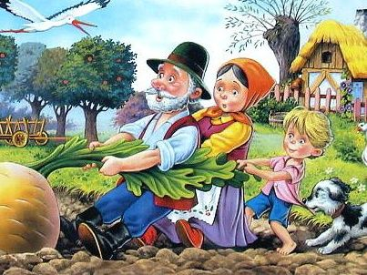

POHÁDKA ,,O BUDULÍNKOVI“

NÁS ZAVEDE DO LESA.BUDEME SI POVÍDAT,JAKÁ ZVÍŘÁTKA TAM MŮŽEME POTKAT,SEZNÁMÍME SE S JEJICH ŽIVOTEM .

BUDEME SPOLU S BUDULÍNKEM POČÍTAT KULIČKY HRÁŠKU,ZKUSÍME
SI HRACHOVÉ KULIČKY NAVLÉKAT NA ŠŇŮRKU.

POVÍME SI,JAK MŮŽEME HRÁŠEK VYUŽÍT V KUCHYNI,Z JAKÝCH JINÝCH PLODIN SI MŮŽEME VYROBIT KAŠI.

BABIČKA S DĚDEČKEM Z POHÁDKY NÁS SEZNÁMÍ S HUDEBNÍMI NÁSTROJI,MY SI NA NAŠE HUDEBNÍ NÁSTROJE DOPROVODÍME PÍSNIČKY,KTERÉ UŽ ZNÁME.

NAUČÍME SE PÍSNIČKU „BĚŽÍ LIŠKA“,,,,STARÝ MEDVĚD“,,,ZAJÍČKU V LESÍČKU“.

NAUČÍME SE VERŠOVANOU POHÁDKU „O CHYTRÉM BUDULÍNKOVI“.
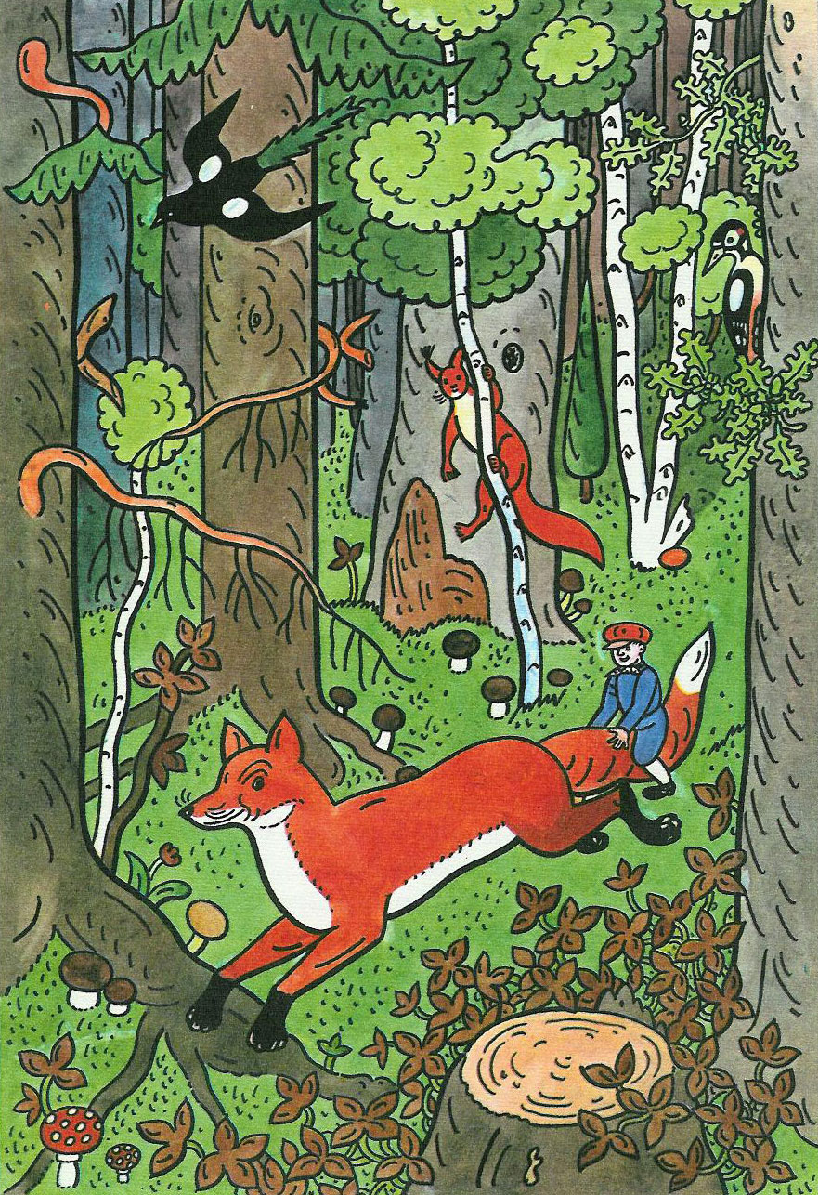

VZDĚLÁVACÍ CÍLE:

*ROZVOJ FYZICKÉ I PSYCHICKÉ ZDATNOSTI

*OSVOJENÍ SI POZNATKŮ O TĚLE A JEHO ZDRAVÍ

*ROZVOJ KOMUNIKATIVNÍCH DOVEDNOSTÍ

*ROZVOJ,ZPŘESŇOVÁNÍ A KULTIVACE SMYSLOVÉHO VNÍMÁNÍ,PŘECHOD
OD KONKRÉTNĚ NÁZORNÉHO MYŠLENÍ K MYŠLENÍ SLOVNĚ- LOGICKÉMU

*ZÍSKÁNÍ SCHOPNOSTI ZÁMĚRNĚ ŘÍDIT SVOJE CHOVÁNÍ A OVLIVŇOVAT VLASTNÍ SITUACI

*POSILOVÁNÍ PROSOCIÁLNÍHO CHOVÁNÍ VE VZTAHU K OSTATNÍM

*SEZNAMOVÁNÍ SE SVĚTEM LIDÍ,OSVOJENÍ SI ZÁKLADNÍCH POZNATKŮ
O PROSTŘEDÍ,V NĚMŽ DÍTĚ ŽIJE

*VYTVÁŘENÍ ELEMENTÁRNÍHO POVĚDOMÍ O ŠIRŠÍM PŘÍRODNÍM PROSTŘEDÍ O JEHO ROZMANITOSTI,VÝVOJI,NEUSTÁLÝCH PROMĚNÁCH

*POCHOPENÍ,ŽE ZMĚNY ZPŮSOBENÉ LIDSKOU ČINNOSTÍ MOHOU PROSTŘEDÍ CHRÁNIT A ZLEPŠOVAT,ALE TAKÉ POŠKOZOVAT A NIČIT

NABÍDKA ČINNOSTÍ:

-MANIPULAČNÍ ČINNOSTI S PŘEDMĚTY,POMŮCKAMI,NÁSTROJI,NÁČINÍM

-HRY SE SLOVY,SLOVNÍ HÁDANKY

-ROZHOVORY,INDIVIDUÁLNÍ A SKUPINOVÁ KONVERZACE

-SMYSLOVÉ HRY

-POZOROVÁNÍ,POJMENOVÁVÁNÍ VLASTNOSTÍ PŘEDMĚTŮ,OZ

-NÁMĚTOVÉ HRY,DRAMATIZACE

-PRAKTICKÉ ČINNOSTI,POKUSY

-VÝTVARNÉ A HUDEBNĚ POHYBOVÉ ČINNOSTI

-PRÁCE S OBRAZOVÝM MATERIÁLEM,S KNIHAMI,ENCYKLOPEDIEMI

OČEKÁVANÉ VÝSTUPY:

*KOORDINOVAT LOKOMOCI A DALŠÍ POLOHY A POHYBY TĚLA,SLADIT POHYB S RYTMEM A HUDBOU

*VĚDOMĚ NAPODOBIT JEDNODUCHÝ POHYB PODLE VZORU

*VNÍMAT A ROZLIŠOVAT POMOCÍ VŠECH SMYSLŮ

*ROZLIŠOVAT,CO PROSPÍVÁ ZDRAVÍ A CO MU ŠKODÍ

*POMÁHAT PEČOVAT O OKOLNÍ ŽIVOTNÍ PROSTŘEDÍ

*MÍT POVĚDOMÍ O VÝZNAMU ZDRAVÉ VÝŽIVY

*ZACHÁZET S BĚŽNÝMI PŘEDMĚTY DENNÍ POTŘEBY,DROBNÝMI NÁSTROJI

*POJMENOVAT VĚTŠINU TOHO,ČÍM JE DÍTĚ OBKLOPENO

*VYJADŘOVAT SAMOSTATNĚ A SMYSLUPLNĚ MYŠLENKY,NÁPADY,POCITY VE VHODNĚ FORMULOVANÝCH VĚTÁCH

*FORMULOVAT OTÁZKY,ODPOVÍDAT,SLOVNĚ REAGOVAT

*POZNAT A VYMYSLET JEDNODUCHÁ SYNONYMA,HOMONYMA A ANTONYMA

*VĚDOMĚ VYUŽÍVAT VŠECH SMYSLŮ,ZÁMĚRNĚ POZOROVAT,POSTŘEHOVAT,VŠÍMAT SI

*VYVINOUT VOLNÍ ÚSILÍ,SOUSTŘEDIT SE NA ČINNOST A JEJÍ DOKONČENÍ

*CHOVAT SE CITLIVĚ K PŘÍRODĚ

*ZACHYTIT A VYJÁDŘIT SVÉ PROŽITKY

*SPOLUPRACOVAT S OSTATNÍMI

*ZACHÁZET ŠETRNĚ S VLASTNÍMI I CIZÍMI POMŮCKAMI,HRAČKAMI

*ZACHYCOVAT SKUTEČNOSTI ZE SVÉHO OKOLÍ A VYJADŘOVAT SVÉ PŘEDSTAVY POMOCÍ RŮZNÝCH VÝTVARNÝCH TECHNIK

*ZVLÁDAT BĚŽNÉ ČINNOSTI,POŽADAVKY A PRAKTICKÉ SITUACE

*VNÍMAT,ŽE SVĚT MÁ SVŮJ ŘÁD,ŽE JE ROZMANITÝ A POZORUHODNÝ,NEKONEČNĚ PESTRÝ A RŮZNORODÝ

*POROZUMĚT,ŽE ZMĚNY JSOU PŘIROZENÉ A SAMOZŘEJMÉ

*MÍT POVĚDOMÍ O VÝZNAMU ŽIVOTNÍHO PROSTŘEDÍ PRO ČLOVĚKA

OČEKÁVANÉ KLÍČOVÉ KOMPETENCE:

K UČENÍ:

-DÍTĚ SE UČÍ NEJEN SPONTÁNNĚ,ALE I VĚDOMĚ,VYVINE ÚSILÍ,SOUSTŘEDÍ SE NA ČINNOST A ZÁMĚRNĚ SI ZAPAMATUJE,PŘI ZADANÉ PRÁCI DOKONČÍ,CO ZAPOČALO,DOVEDE POSTUPOVAT PODLE INSTRUKCÍ A POKYNŮ,JE SCHOPNO DOBRAT SE K VÝSLEDKŮM

K ŘEŠENÍ PROBLÉMŮ:

-DÍTĚ ŘEŠÍ PROBLÉMY NA ZÁKLADĚ BEZPROSTŘEDNÍ ZKUŠENOSTI ,POSTUPUJE CESTOU POKUSU A OMYLU,ZKOUŠÍ,EXPERIMENTUJE,SPONTÁNNĚ VYMÝŠLÍ NOVÁ ŘEŠENÍ PROBLÉMŮ A SITUACÍ,HLEDÁ RŮZNÉ MOŽNOSTI A VARIANTY(MÁ VLASTNÍ,ORIGINÁLNÍ NÁPADY),VYUŽÍVÁ PŘI TOM DOSAVADNÍCH ZKUŠENOSTÍ,FANTAZII A PŘEDSTAVIVOST

KOMUNIKATIVNÍ:

DÍTĚ DOVEDE VYUŽÍT

INFORMATIVNÍ A KOMUNIKATIVNÍ PROSTŘEDKY,SE KTERÝMI SE BĚŽNĚ

SETKÁVÁ(KNÍŽKY,ENCYKLOPEDIE.....)

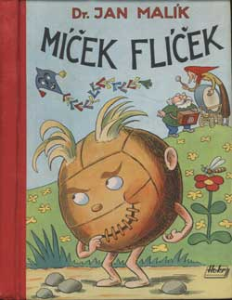

MÍČEK FLÍČEK

PODZIMNÍ POVÍDKA, KTEROU SI BUDEME ČÍST NA POKRAČOVÁNÍ PŘED ODPOČINKEM

SPOLEČNĚ SI PŘIPOMENEME ROČNÍ DOBY
VÍCE SE ZAMĚŘÍME NA OBDOBÍ PODZIMU A ZIMY

POVÍME SI, JAKÉ NÁS ČEKÁ NA PODZIM A V ZIMĚ POČASÍ

JAK SE OBLÉKÁME

K POČASÍ A K CELÉMU PODZIMU SE NAUČÍME NĚKOLIK BÁSNÍ

BUDEME ZPÍVAT PÍSNĚ S DOPROVODEM KLAVÍRU A DĚTSKÝCH RYTMICKÝCH NÁSTROJŮ : PODZIMNÍ VÝLET
BAREVNÝ PODZIM
SPADANÉ LISTÍ
MELUZÍNA

BUDEME SI PROHLÍŽET KNIHY O PŘÍRODĚ A DĚTSKÉ ENCYKLOPEDIE
S UKÁZKAMI PŘÍRODNÍCH JEVŮ

NAMALUJEME SI DRAKA BUDEME-
PLNIT ÚKOLY NA PRACOVNÍCH LISTECH – VYBARVOVÁNÍM, PŘIŘAZOVÁNÍM, POČÍTÁNÍM,
BUDEME POZNÁVAT A SPRÁVNĚ POJMENOVÁVAT GEOMETRICKÉ TVARY

SKŘÍTEK PODZIMNÍČEK

NAVOZENÍ DALŠÍHO PODZIMNÍHO TÝDNE SKŘÍTKEM PODZIMNÍČKEM

BUDEME SI OPAKOVAT BÁSNĚ PODZIMU
NAUČÍME SE NOVÉ BÁSNĚ : „DOBRÉ RÁNO, DOBRÝ DEN,....
„SVĚT FANTAZIE“

BUDEME SI OPAKOVAT PÍSNĚ S PODZIMNÍ TÉMATIKOU
NAUČÍME SE NOVÉ PÍSNĚ: LISTOPAD
DARY PODZIMU
DOPROVOD KLAVÍRU, A RYTMICKÝCH NÁSTROJŮ
SEZNÁMÍME SE S PŘEDEHROU A DOHROU V PÍSNI

BUDEME KOUZLIT S VYLISOVANÝMI LISTY A TEMPEROVÝMI BARVAMI
- OBTISK NA ČTVRTKU

VYROBÍME SI Z PAPÍROVÉ KRABICE SKŘÍTKA PODZIMNÍČKA S VYUŽITÍM PODZIMNÍCH PŘÍRODNIN ( LISTY, ŠIŠKY, JEHLIČÍ, ….)

BUDEME SI PROHLÍŽET KNIHY O PŘÍRODĚ

BUDEME POJMENOVÁVAT GEOMETRICKÉ TVARY, POČÍTAT A PŘIŘAZOVAT
V PROSTORU I NA PRACOVNÍCH LISTECH,
ČETBA KNIHY „ZÁKĚŘNÉ KEŘE“

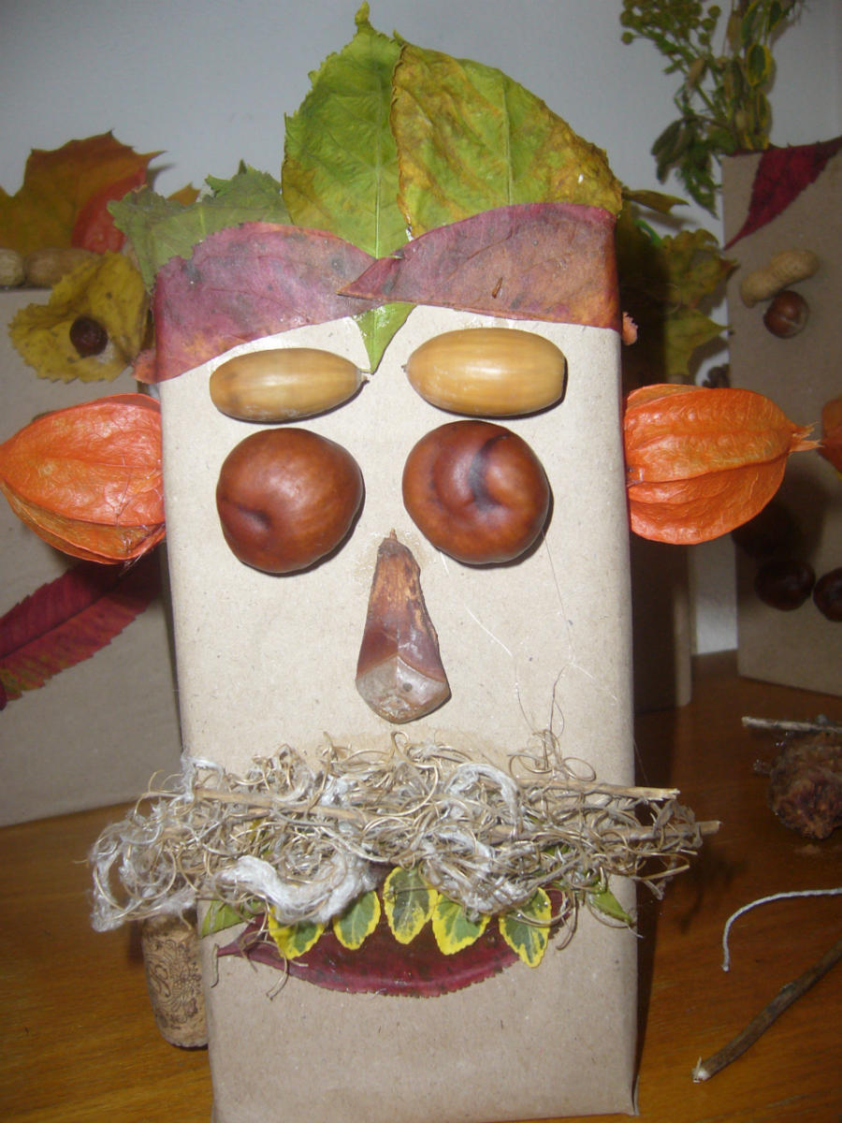

NABÍDKA ČINNOSTÍ:

-LOKOMOČNÍ A NELOKOMOČNÍ POHYBOVÁ ČINNOST

-HUDEBNĚ-POHYBOVÉ ČINNOSTI

-SLUCHOVÉ A RYTMICKÉ HRY

-ROZHOVORY,VYPRÁVĚNÍ,HÁDANKY

-DRAMATIZACE,RECITACE,ZPĚV

-OBJEVOVÁNÍ A EXPERIMENTOVÁNÍ

-TŘÍDĚNÍ,POROVNÁVÁNÍ,POČÍTÁNÍ

-HRY NA ORIENTACI V PROSTORU

-VYCHÁZKY DO PŘÍRODY,PŘÍMÉ POZOROVÁNÍ A ZÁŽITKY

OČEKÁVANÉ VÝSTUPY:

*KOORDINOVAT LOKOMOCI A DALŠÍ POLOHY A POHYBY TĚLA,SLADIT POHYB S RYTMEM A HUDBOU

*VNÍMAT A ROZLIŠOVAT POMOCÍ VŠECH SMYSLŮ

*ZACHÁZET S PŘEDMĚTY DENNÍ POTŘEBY,VÝTVARNÝMI POMŮCKAMI A MATERIÁLY,JEDNODUCHÝMI HUDEBNÍMI NÁSTROJI

*NAUČIT SE ZPAMĚTI KRÁTKÉ TEXTY

*SLEDOVAT A VYPRÁVĚT PŘÍBĚH,POHÁDKU

*PROJEVOVAT ZÁJEM

O KNÍŽKY,POSLOUCHAT ČETBU

*VĚDOMĚ VYUŽÍVAT VŠECH SMYSLŮ

*CHÁPAT PROSTOROVÉ POJMY)VPRAVO,VLEVO…),ELEMENTÁRNÍ ČASOVÉ POJMY,ORIENTOVAT SE V PROSTORU I V ROVINĚ,ČÁSTEČNĚ SE ORIENTOVAT V ČASE

*ŘEŠIT PROBLÉMY,ÚKOLY A SITUACE

*UVĚDOMOVAT SI SVOU SAMOSTATNOST

*TĚŠIT SE Z HEZKÝCH A PŘÍJEMNÝCH ZÁŽITKŮ

*ZACHYTIT A VYJÁDŘIT SVÉ POCITY A PROŽITKY

*UPLATŇOVAT SVÉ INDIVIDUÁLNÍ POTŘEBY,PŘÁNÍ A PRÁVA S OHLEDEM NA DRUHÉHO

*ZACHYCOVAT SKUTEČNOSTI ZE SVÉHO OKOLÍ A VYJADŘOVAT SVÉ PŘEDSTAVY POMOCÍ RŮZNÝCH VÝTVARNÝCH TECHNIK

*VYJADŘOVAT SE PROSRŘEDNICTVÍM HUDEBNÍCH A HUDEBNĚ POHYBOVÝCH ČINNOSTÍ

*OSVOJIT SI ELEMENTÁRNÍ POZNATKY O OKOLNÍM PROSTŘEDÍ

*VNÍMAT ROZMANITOST A POZORUHODNOST PŘÍRODY

*VŠÍMAT SI ZMĚN A DĚNÍ V NEJBLIŽŠÍM OKOLÍ

*ROZLIŠOVAT AKTIVITY,KTERÉ MOHOU ZDRAVÍ OKOLNÍHO PROSTŘEDÍ PODPOROVAT A KTERÉ JE MOHOU POŠKOZOVAT

*POMÁHAT PEČOVAT O OKOLNÍ ŽIVOTNÍ PROSTŘEDÍ

VZDĚLÁVACÍ CÍLE:

*ROZVOJ POHYBOVÝCH SCHOPNOSTÍ A ZDOKONALOVÁNÍ DOVEDNOSTÍ V OBLASTI HRUBÉ I JEMNÉ MOTORIKY

*OSVOJENÍ SI NĚKTERÝCH POZNATKŮ A DOVEDNOSTÍ,KTERÉ PŘEDHCÁZEJÍ ČTENÍ I PSANÍ

*ROZVOJ TVOŘIVOSTI-TVOŘIVÉ MYŠLENÍ,ŘEŠENÍ PROBLÉMŮ

*ROZVOJ A KULTIVACE MRAVNÍHO I ESTETICKÉHO VNÍMÁNÍ,CÍTĚNÍ,PROŽÍVÁNÍ

*ROZVOJ INTERAKTIVNÍCH A KOMUNIKATIVNÍCH DOVEDNOSTÍ VERBÁLNÍCH
I NEVERBÁLNÍCH

*SEZNAMOVÁNÍ SE SVĚTEM LIDÍ,KULTURY A UMĚNÍ

*VYTVOŘENÍ ZÁKLADŮ AKTIVNÍCH POSTOJŮ KE SVĚTU,K ŽIVOTU

*POCHOPENÍ,ŽE ZMĚNY ZPŮSOBENÉ LIDSKOU ČINNOSTÍ MOHOU PROSTŘEDÍ CHRÁNIT A ZLEPŠOVAT,ALE TAKÉ POŠKOZOVAT A NIČIT

*ROZVOJ SCHOPNOSTI PŘIZPŮSOBOVAT SE PODMÍNKÁM VNĚJŠÍHO PROSTŘEDÍ I JEHO ZMĚNÁM

*MÍT POVĚDOMÍ O VÝZNAMU ŽIVOTNÍHO PROSTŘEDÍ PRO ČLOVĚKA

OČEKÁVANÉ KLÍČOVÉ KOMPETENCE:

KOMUNIKATIVNÍ:

-DÍTĚ PRŮBĚŽNĚ ROZŠIŘUJE SVOU SLOVNÍ ZÁSOBU A AKTIVNĚ JI POUŽÍVÁ
K DOKONALEJŠÍ KOMUNIKACI S OKOLÍM

K ŘEŠENÍ PROBLÉMŮ:

-DÍTĚ SI VŠÍMÁ DĚNÍ I PROBLÉMŮ V BEZPROSTŘEDNÍM OKOLÍ,PŘIROZENOU MOTIVACÍ K ŘEŠENÍ DALŠÍCH PROBLÉMŮ A SITUACÍ JE PRO NĚJ POZITIVNÍ ODEZVA NA AKTIVNÍ ZÁJEM

K UČENÍ:
-DÍTĚ SE UČÍ NEJEN SPONTÁNNĚ,ALE I VĚDOMĚ,VYVINE ÚSILÍ,SOUSTŘEDÍ

SE NA ČINNOST A ZÁMĚRNĚ SI ZAPAMATUJE,PŘI ZADANÉ PRÁCI DOKONČÍ,

CO ZAPOČALO,DOVEDE POSTUPOVAT PODLE INSTRUKCÍ A POKYNŮ,
JE SCHOPNO DOBRAT SE K VÝSLEDKŮM

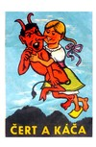

ČERT A KÁČA

BUDEME SI ČÍST ČERTOVSKÉ I MIKULÁŠSKÉ POVÍDKY

ŘEKNEME SI ,CO JE TO ADVENTNÍ ČAS, KDY ZAČÍNÁ A KDY
KONČÍ , ZVYKY, PRANOSTIKY A TRADICE

NAUČÍME SE NOVÉ PÍSNĚ:„ČERTOVSKÉ ROZPOČITADLO“
„JÁ MÁM RÁD TU KUDRNATOU KÁČU“
„STRAŠIDLO“

BUDEME SI OPAKOVAT PÍSNĚ: „ BUM,BUM, RATATA,...“
„ MIKULÁŠ“
PÍSEŇ S POHYBEM: „ BYLA JEDNA KÁČA“

NEZAPOMENEME NA PŘEDEHRU A DOHRU V PÍSNI, VYUŽIJEME
DĚTSKÝCH RYTMICKÝCH NÁSTROJŮ

BUDEME RYTMIZOVAT SLOVA V PÍSNÍCH A BÁSNÍCH, URČOVAT
POČET SLABIK VE SLOVĚ A HLÁSKU NA ZAČÁTKU SLOVA

NAUČÍME SE NOVÉ ČERTOVSKÉ A MIKULÁŠSKÉ BÁSNĚ:

„ MIKULÁŠI MAJÍ SRAZ“
„ PUNČOŠKA“ A MNOHÉ JINÉ VYROBÍME SI PAPÍROVÉ ČERTÍKY,
VYZDOBÍME TŘÍDU.


ČEKÁ NÁS PŘÍBĚH ,,O VÁNOČNÍM STROMKU“ ,KTERÝ CHTĚL BÝT NEJKRÁSNĚJŠÍ.....

POVÍME SI,JAKÝ STROMEK SE HODÍ NA VÁNOCE.

PŘEDVÁNOČNÍ OBDOBÍ BUDE PLNÉ VÁNOČNÍCH BÁSNÍ,PÍSNÍ A KOLED.

PŘIPRAVÍME BESÍDKU PRO DŮCHODCE Z CHLUMČAN A TAKÉ PRO RODIČE.

BUDEME SI VYPRÁVĚT O VÁNOČNÍCH ZVYCÍCH
A TRADICÍCH,PROZRADÍME SI SVÁ VÁNOČNÍ PŘÁNÍ.

VYJMENUJEME SI TRADIČNÍ VÁNOČNÍ JÍDLA, ŘEKNEME SI,Z JAKÝCH SUROVIN A JAK SE PŘIPRAVUJÍ

ZKUSÍME SI NAMALOVAT VÁNOČNÍ STROMEK,PŘIPRAVÍME VÁNOČNÍ
PŘEKVAPENÍ

SPOLEČNĚ BUDEME PROŽÍVAT ATMOSFÉRU NEJKRÁSNĚJŠÍCH

SVÁTKŮ V ROCE.

VZDĚLÁVACÍ CÍLE:

*ROZVOJ FYZICKÉ I PSYCHICKÉ ZDATNOSTI

*ROZVOJ ŘEČOVÝCH SCHOPNOSTÍ A JAZYKOVÝCH DOVEDNOSTÍ RECEPTIVNÍCH I PRODUKTIVNÍCH

*ZÍSKÁNÍ RELATIVNÍ CITOVÉ SAMOSTATNOSTI

*ROZVOJ SCHOPNOSTI SEBEOVLÁDÁNÍ

NABÍDKA ČINNOSTÍ:

-DRAMATIZACE,NÁMĚTOVÁ HRA

-POHYBOVÉ HRY

-HUDEBNĚ-POHYBOVÉ HRY

-EXPERIMENTOVÁNÍ

-ROZHOVORY,VYPRÁVĚNÍ,KK

-PRÁCE S NETRADIČNÍMI MATERIÁLY

OČEKÁVANÉ VÝSTUPY:

*OVLÁDAT DECHOVÉ SVALSTVO,SLADIT POHYB SE ZPĚVEM

*VNÍMAT A ROZLIŠOVAT POMOCÍ VŠECH SMYSLŮ

*SPRÁVNĚ VYSLOVOVAT,OVLÁDAT DECH,TEMPO I INTONACI ŘEČI

*DOMLUVIT SE SLOVY I GESTY,IMPROVIZOVAT

*CHÁPAT SLOVNÍ VTIP A HUMOR

*PROŽÍVAT RADOST ZE ZVLÁDNUTÉHO A POZNANÉHO

*UVĚDOMOVAT SI PŘÍJEMNÉ A NEPŘÍJEMNÉ CITOVÉ PROŽITKY

*ODMÍTNOUT NEPŘÍJEMNOU KOMUNIKACI

*CHOVAT SE OBEZŘETNĚ PŘI SETKÁNÍ S NEZNÁMÝMI DĚTMI,STARŠÍMI
I DOSPĚLÝMI JEDINCI

*CHOVAT SE A JEDNAT NA ZÁKLADĚ VLASTNÍCH POHNUTEK A ZÁROVEŇ S OHLEDEM NA DRUHÉ

*ROZLIŠOVAT AKTIVITY,KTERÉ MOHOU ZDRAVÍ OKOLNÍHO PROSTŘEDÍ PODPOROVAT A KTERÉ JE MOHOU POŠKOZOVAT,VŠÍMAT SI NEPOŘÁDKŮ
A ŠKOD A UPOZORNIT NA NĚ

OČEKÁVANÉ KLÍČOVÉ KOMPETENCE:

SOCIÁLNÍ A PERSONÁLNÍ:

-PŘI SETKÁNÍ S NEZNÁMÝMI LIDMI ČI V NEZNÁMÝCH SITUACÍCH SE DÍTĚ CHOVÁ OBEZŘETNĚ,NEVHODNÉ CHOVÁNÍ I KOMUNIKACI,KTERÁ JE MU NEPŘÍJEMNÁ,UMÍ ODMÍTNOUT

-DÍTĚ CHÁPE,ŽE NESPRAVEDLNOST,UBLIŽOVÁNÍ,PONIŽOVÁNÍ,LHOSTEJNOST,AGRESIVITA
A NÁSILÍ
SE NEVYPLÁCÍ A ŽE VZNIKLÉ KONFLIKTY JE LÉPE ŘEŠIT DOHODOU,DOKÁŽE SE BRÁNIT PROJEVŮM NÁSILÍ JINÉHO DÍTĚTE,PONIŽOVÁNÍ A UBLIŽOVÁNÍ

ČINNOSTNÍ A OBČANSKÉ:

-DÍTĚ MÁ ZÁKLADNÍ DĚTSKOU PŘEDSTAVU O TOM,CO JE V SOULADU SE ZÁKLADNÍMI LIDSKÝMI HODNOTAMI A NORMAMI,I CO JE S NIMI V ROZPORU
A SNAŽÍ SE PODLE TOHO CHOVAT

-DÍTĚ SI UVĚDOMUJE SVÁ PRÁVA I PRÁVA DRUHÝCH,UČÍ SE JE HÁJIT A

RESPEKTOVAT,CHÁPE,ŽE VŠICHNI LIDÉ MAJÍ STEJNOU HODNOTU

O ZMRZLÉM KRÁLI

VYSVĚTLÍME SI PŘÍSLOVÍ : „ VE ZDRAVÉM TĚLE, ZDRAVÝ DUCH“
„ ČISTOTA PŮL ZDRAVÍ“

PŘIPOMENEME SI VÝZNAM HYGIENY, ČISTOTY OSOBNÍ I OKOLÍ PRO ZDRAVÍ ČLOVĚKA

JAKÝ VÝZNAM MÁ ZDRAVÁ VÝŽIVA PRO ŽIVOT ČLOVĚKA

BUDEME SI POVÍDAT O OHLEDUPLNOSTI NEMOCNÉHO K OSTATNÍM ZDRAVÝM KAMARÁDŮM ( KÝCHÁNÍ, SMRKÁNÍ, KAŠLÁNÍ,...)

ROZVINEME SI TVOŘIVOU HRU „NA LÉKAŘE“

SEZNÁMÍME SE S PĚTI SMYSLY ČLOVĚKA - ENCYKLOPEDIE LIDSKÉ TĚLO

BUDEME SI OSVOJOVAT POZNATKY O TĚLE A O SVÉM ZDRAVÍ – BEZPEČNOST ( KULATÉ, HRANATÉ, ŠPIČATÉ – CO BY SE STALO KDYBY.....)
GEOMETRICKÉ TVARY

BUDEME SI POJMENOVÁVAT ČÁSTI TĚLA ( „HLAVA, RAMENA, KOLENA, PALCE“-
S POHYBEM )
ČÍSELNÁ ŘADA – KTERÝ POČET V ŘADĚ CHYBÍ ( OVOCE A ZELENINA )

BUDEME VYMALOVÁVAT OBRÁZKY K RANNÍ HYGIENĚ A ZDRAVÉ VÝŽIVĚ

POSLECH POVÍDKY „ DĚRAVÝ ZOUBEK“

POHYBOVÁ HRA : „BÁBA RÝMA“
PÍSEŇ : „NANUKY

“
„ STARÝ MĚDVĚD VZDYCHÁ“
BÁSEŇ: „ LÉKAŘ“ „ DOKTOR“
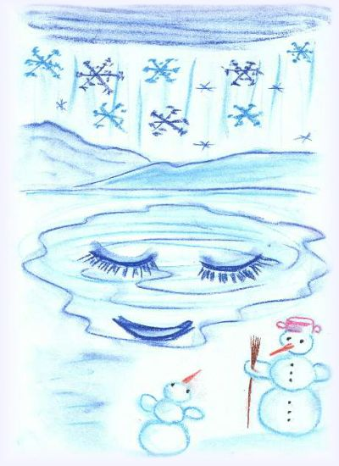
KRESBA: „ ZIMNÍ KRAJINA“ ( TUŠ + ZMIZÍK )

,
SEZNÁMÍME SE S POHÁDKOU

,,O DVANÁCTI MĚSÍČKÁCH“

OPĚT SE PŘESVĚDČÍME O TOM,ŽE V POHÁDKÁCH VĚTŠINOU VÍTĚZÍ DOBRO NAD ZLEM.

POJMENUJEME SI KLADNÉ A ZÁPORNÉ POSTAVY.

BUDEME ROZLIŠOVAT ČASOVÉ POJMY-ROK,MĚSÍC,TÝDEN,DEN,HODINA

VYJMENUJEME SI ROČNÍ OBDOBÍ,NÁZVY MĚSÍCŮ A DNŮ.

SEŘADÍME SI VŠECHNY DĚTI I DOSPĚLÉ Z MŠ PODLE MĚSÍCE NAROZENÍ.

ZOPAKUJEME SI POSLOUPNOST ČÍSELNÉ ŘADY A POJMY PRVNÍ,POSLEDNÍ,PŘED,ZA.

NAUČÍME SE PÍSEŇ: MĚSÍCE,HODINY,HUBOVAL VRABČÁK

BÁSEŇ: ROK,TEPLOMĚR,SNĚHULÁK,ZIMA

BUDEME MALOVAT BÍLOU BARVOU-STOPY,CESTU MARUŠKY KE DVANÁCTI
MĚSÍČKŮM.
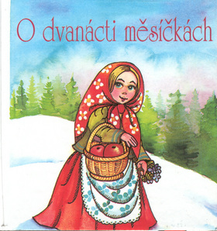

VZDĚLÁVACÍ CÍLE:

*OSVOJENÍ SI POZNATKŮ A DOVEDNOSTÍ DŮLEŽITÝCH K PODPOŘE ZDRAVÍ,OSOBNÍ POHODY I POHODY PROSTŘEDÍ

*ROZVOJ KOMUNIKATIVNÍCH DOVEDNOSTÍ A KULTIVOVANÉHO PROJEVU

*ROZVOJ SCHOPNOSTI CITOVÉ VZTAHY VYTVÁŘET,ROZVÍJET JE A CITY PLNĚ PROŽÍVAT

*ROZVOJ POZNATKŮ,SCHOPNOSTÍ A DOVEDNOSTÍ UMOŽŇUJÍCÍCH POCITY,ZÍSKANÉ DOJMY A PROŽITKY VYJÁDŘIT

*ROZVOJ A KULTIVACE MRAVNÍHO I ESTETICKÉHO VNÍMÁNÍ,CÍTĚNÍ A PROŽÍVÁNÍ

*POSILOVÁNÍ PROSOCIÁLNÍHO CHOVÁNÍ VE VZTAHU K OSTATNÍM LIDEM

*ROZVOJ SCHOPNOSTI ŽÍT VE SPOLEČENSTVÍ OSTATNÍCH LIDÍ A VNÍMAT A PŘIJÍMAT ZÁKLADNÍ HODNOTY V TOMTO SPOLEČENSTVÍ UZNÁVANÉ

*SEZNAMOVÁNÍ SE SVĚTEM LIDÍ,KULTURY A UMĚNÍ

*ROZVOJ SPOLEČENSKÉHO I ESTETICKÉHO VKUSU

*VYTVÁŘENÍ ELEMENTÁRNÍHO POVĚDOMÍ O ŠIRŠÍM KULTURNÍM PROSTŘEDÍ

*POZNÁVÁNÍ JINÝCH KULTUR

*VYTVOŘENÍ POVĚDOMÍ O VLASTNÍ SOUNÁLEŽITOSTI SE SVĚTEM

NABÍDKA ČINNOSTÍ:

-ROZHOVORY,VYPRÁVĚNÍ,KK

-POSLECH VYPRÁVĚNÝCH A ČTENÝCH PŘÍBĚHŮ,HUDEBNÍCH UKÁZEK

-DRAMATIZACE,RECITACE,ZPĚV

-SMYSLOVÉ HRY

-PROŽITKOVÉ UČENÍ

-DRAMATICKÉ ČINNOSTI-PŘEDVÁDĚNÍ,NAPODOBOVÁNÍ,MIMICKÉ HRY

-DOTYKOVÉ HRY

-TVOŘIVÉ A VÝTVARNÉ ČINNOSTI S RŮZNÝMI MATERIÁLY

OČEKÁVANÉ VÝSTUPY:

*OVLÁDAT DECHOVÉ SVALSTVO,SLADIT POHYB SE ZPĚVEM

*OVLÁDAT KOORDINACI RUKY A OKA,ZVLÁDAT JEMNOU MOTORIKU

*SLEDOVAT A VYPRÁVĚT PŘÍBĚH,POHÁDKU

*PROJEVOVAT ZÁJEM O KNÍŽKY,SOUSTŘEDĚNĚ POSLOUCHAT ČETBU,HUDBU

*NAUČIT SE NAZPAMĚŤ KRÁTKÉ TEXTY,ÚMYSLNĚ SI ZAPAMATOVAT A VYBAVIT

*VYJADŘOVAT SVOU PŘEDSTAVIVOST A FANTAZII V TVOŘIVÝCH ČINNOSTECH

*TĚŠIT SE Z HEZKÝCH A PŘÍJEMNÝCH ZÁŽITKŮ

*PŘIJÍMAT POZITIVNÍ OCENĚNÍ I SVŮJ PŘÍPADNÝ NEÚSPĚCH

*UVĚDOMOVAT SI PŘÍJEMNÉ A NEPŘÍJEMNÉ CITOVÉ PROŽITKY

*PROŽÍVAT A DĚTSKÝM ZPŮSOBEM PROJEVOVAT,CO CÍTÍ,SNAŽIT SE OVLÁDAT SVÉ AFEKTIVNÍ CHOVÁNÍ

*ZACHYTIT A VYJÁDŘIT SVÉ PROŽITKY(SLOVNĚ,VÝTVARNĚ,POMOCÍ HUDBY,HUDEBNĚ POHYBOVOU ČI DRAMATICKOU IMPROVIZACÍ)

*POROZUMĚT BĚŽNÝM PROJEVŮM VYJÁDŘENÍ EMOCÍ A NÁLAD

*SPOLUPRACOVAT S OSTATNÍMI

*VNÍMAT,CO SI DRUHÝ PŘEJE ČI POTŘEBUJE,VYCHÁZET MU VSTŘÍC

*POCHOPIT,ŽE KAŽDÝ MÁ VE SPOLEČENSTVÍ SVOU ROLI,PODLE KTERÉ JE TŘEBA SE CHOVAT

*VNÍMAT UMĚLECKÉ A KULTURNÍ PODNĚTY,HODNOTIT SVOJE ZÁŽITKY

*VYJADŘOVAT SVÉ PŘEDSTAVY POMOCÍ RŮZNÝCH VÝTVARNÝCH TECHNIK

*VYJADŘOVAT SE PROSTŘEDNICTVÍM HUDEBNÍCH A HUDEBNĚ

POHYBOVÝCH ČINNOSTÍ

*MÍT POVĚDOMÍ O ŠIRŠÍM SPOLEČENSKÉM A KULTURNÍM PROSTŘEDÍ

OČEKÁVANÉ KLÍČOVÉ KOMPETENCE:

KOMUNIKATIVNÍ:

-DÍTĚ SE DOKÁŽE VYJADŘOVAT A SDĚLOVAT SVÉ PROŽITKY,POCITY A NÁLADY RŮZNÝMI PROSTŘEDKY(ŘEČOVÝMI,VÝTVARNÝMI,HUDEBNÍMI,DRAMATICKÝMI
APOD.)

SOCIÁLNÍ A PERSONÁLNÍ:

-DÍTĚ NAPODOBUJE MODELY PROSOCIÁLNÍHO CHOVÁNÍ A MEZILIDSKÝCH VZTAHŮ,KTERÉ NACHÁZÍ VE SVÉM OKOLÍ

ČINNOSTNÍ A OBČANSKÉ:

-DÍTĚ SE ZAJÍMÁ O DRUHÉ I O TO,CO SE KOLEM DĚJE,JE OTEVŘENÉ AKTUÁLNÍMU DĚNÍ

VYPRÁVÍME SI POHÁDKU

,,O SNĚHURCE“

SEZNÁMÍME SE S RŮZNÝMI ÚPRAVAMI POHÁDKY,KDE SNĚHURKA NAVŠTÍVÍ SEDM TRPASLÍKŮ A TAKÉ
S PŘÍBĚHEM,KDE SI BABIČKA A DĚDEČEK VYROBILI SNĚHURKU ZE SNĚHU.

BUDEME PRACOVAT S POHÁDKOVÝMI KNIHAMI,SEZNAMOVAT SE S RŮZNÝMI AUTORY
A ILUSTRÁTORY.

POHÁDKA NÁM OPĚT UKÁŽE ROZDÍLY MEZI DOBREM
A ZLEM A RŮZNÉ CHARAKTEROVÉ VLASTNOSTI.

BUDEME POČÍTAT A ŘADIT TRPASLÍKY-PODLE VELIKOSTI,BARVY ČEPIC,POČÁTEČNÍCH PÍSMEN JEJICH JMEN.

PROCVIČÍME SI POJMY PŘED,ZA,PRVNÍ,POSLEDNÍ....

NAUČÍME SE VERŠOVANOU POHÁDKU ,,SNĚHURKA“,ZDRAMATIZUJEME SI JI, BUDEME NAPODOBOVAT RŮZNÉ PRACOVNÍ ČINNOSTI.

BUDEME ZPÍVAT PÍSNIČKU ,,TRPASLÍCI“, ,,JÍZDA“, ,,TRPASLIČÍ SVATBA“

PŘI VYPRÁVĚNÍ O SNĚHURCE ZE SNĚHU SI BUDEME POVÍDAT O RŮZNÝCH SKUPENSTVÍCH VODY,
O VLASTNOSTECH SNĚHU.

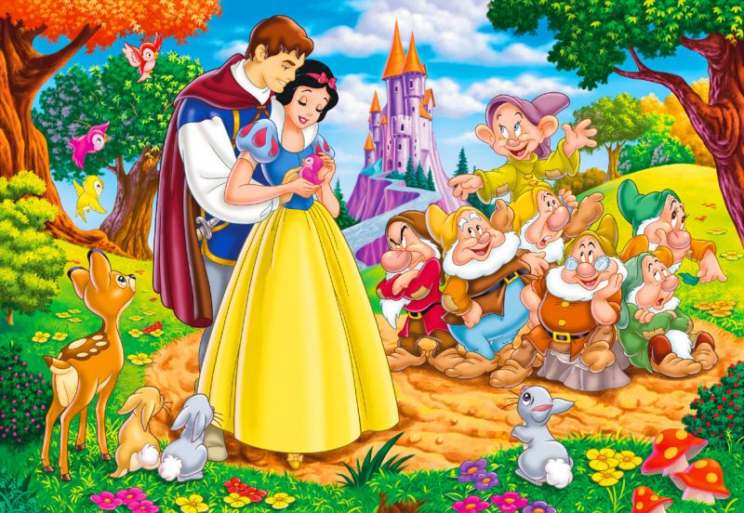
PŘIPOMENEME SI SPORTY A AKTIVITY,KTERÉ LZE PROVÁDĚT V ZIMĚ.

VYPRÁVÍME SI POHÁDKU
,,RUKAVIČKA“.

ODEHRÁVÁ SE V ZIMĚ A ZAVEDE NÁS ZA ZVÍŘÁTKY DO LESA.

UKÁŽE NÁM,ŽE KDYŽ SE KAMARÁDI DOHODNOU,VŠE SE VYDAŘÍ.

DÍKY POHÁDCE SI PŘIPOMENEME,JAK JE DŮLEŽITÉ SE SPRÁVNĚ

OBLÉKAT

A CHRÁNIT TĚLO PŘED VLIVEM ZIMY.

POJMENUJEME SI JEDNOTLIVÉ ČÁSTI ZIMNÍHO OBLEČENÍ,BUDEME

OBLEČENÍ TŘÍDIT PODLE DRUHU,BAREV.

USPOŘÁDÁME SI PŘEHLÍDKU ZIMNÍHO OBLEČENÍ.

VYROBÍME SI ŠÁLU A ČEPICI A RUKAVICE Z PAPÍRU.

NAUČÍME SE NOVÁ ŘÍKADLA A PÍSNĚ.
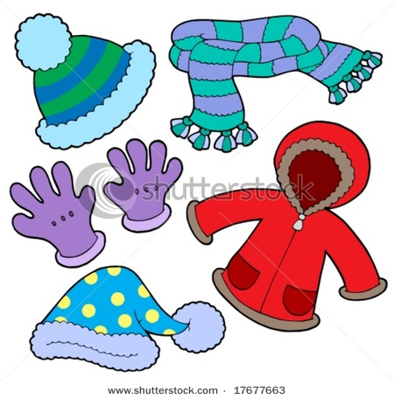

VZDĚLÁVACÍ CÍLE:

*ROZVOJ POHYBOVÝCH SCHOPNOSTÍ A DOVEDNOSTÍ V OBLASTI HRUBÉ I JEMNÉ MOTORIKY

*OSVOJENÍ SI VĚKU PŘIMĚŘENÝCH PRAKTICKÝCH DOVEDNOSTÍ

*ROZVOJ ŘEČOVÝCH SCHOPNOSTÍ A JAZYKOVÝCH DOVEDNOSTÍ RECEPTIVNÍCH I PRODUKTIVNÍCH

*ROZVOJ KOMUNIKATIVNÍCH DOVEDNOSTÍ A KULTIVOVANÉHO PROJEVU

*OSVOJENÍ SI NĚKTERÝCH POZNATKŮ A DOVEDNOSTÍ,KTERÉ PŘEDCHÁZEJÍ ČTENÍ I PSANÍ,ROZVOJ ZÁJMU O PSANOU PODOBU JAZYKA I DALČÍ FORMY SDĚLENÍ VERBÁLNÍ I NEVERBÁLNÍ

*OSVOJENÍ SI ELEMENTÁRNÍCH POZNATKŮ O ZNAKOVÝCH SYSTÉMECH A JEJICH FUNKCI

*VYTVÁŘENÍ POZITIVNÍHO VZTAHU K INTELEKTUÁLNÍM ČINNOSTEM A K UČENÍ,PODPORA A ROZVOJ ZÁJMU O UČENÍ

*SEZNAMOVÁNÍ S PRAVIDLY CHOVÁNÍ VE VZTAHU K DRUHÉMU

*ROZVOJ INTERAKTIVNÍCH A KOMUNIKATIVNÍCH DOVEDNOSTÍ VERBÁLNÍCH I NEVERBÁLNÍCH

*ROZVOJ SCHOPNOSTI ŽÍT VE SPOLEČENSTVÍ OSTATNÍCH LIDÍ A VNÍMAT A PŘIJÍMAT ZÁKLADNÍ HODNOTY V TOMTO SPLEČENSTVÍ UZNÁVANÉ

*SEZNAMOVÁNÍ S MÍSTEM A PROSTŘEDÍM,VE KTERÉM DÍTĚ ŽIJE,A VYTVÁŘENÍ POZITIVNÍHO VZTAHU K NĚMU

NABÍDKA ČINNOSTÍ:

-POHYBOVÉ ČINNOSTI,ZDRAVOTNÍ A RELAXAČNÍ CVIČENÍ,HRY A SOUTĚŽE

-TŘÍDĚNÍ,ŘAZENÍ,POROVNÁVÁNÍ RŮZNÝCH PŘEDMĚTŮ

-VYPRÁVĚNÍ,SAMOSTATNÝ SLOVNÍ PROJEV

-PROHLÍŽENÍ A ,,ČTENÍ“KNÍŽEK

-SLUCHOVÉ A RYTMICKÉ HRY,HRY SE SLOVY

-GRAFOMOTORICKÁ CVIČENÍ,POČETNÍ HRY

-SMYSLOVÉ HRY

-DRAMATIZACE,PŘEDNES,ZPĚV

-TVOŘIVÉ A PRAKTICKÉ ČINNOSTI

-KOLEKTIVNÍ A SAMOSTATNÉ PRÁCE

-PRÁCE S OBRAZOVÝM MATERIÁLEM,KNIHAMI,ENCYKLOPEDIEMI

OČEKÁVANÉ VÝSTUPY:

*ZACHOVÁVAT SPRÁVNÉ DRŽENÍ TĚLA

*ZVLÁDNOUT ZÁKLADNÍ POHYBOVÉ DOVEDNOSTI A PROSTOROVOU ORIENTACI,POHYB NA SNĚHU A LEDU

*OVLÁDAT KOORDINACI RUKY A OKA,ZVLÁDAT JEMNOU MOTORIKU

*SPRÁVNĚ VYSLOVOVAT,OVLÁDAT DECH,TEMPO I INTONACI ŘEČI

*VYJADŘOVAT SAMOSTATNĚ A SMYSLUPLNĚ MYŠLENKY,NÁPADY,POCITY,MÍNĚNÍ A ÚSUDKY VE VHODNĚ FORMULOVANÝCH VĚTÁCH

*VÉST ROZHOVOR

*NAUČIT SE ZPAMĚTI KRÁTKÉ TEXTY

*SLUCHOVĚ ROZLIŠOVAT ZAČÁTEČNÍ A KONCOVÉ SLABIKY A HLÁSKY VE SLOVECH

*SLEDOVAT OČIMA ZLEVA DOPRAVA

*POZNAT NĚKTERÁ PÍSMENA A ČÍSLICE,POPŘ.SLOVA

*POZNAT NAPSANÉ SVÉ JMÉNO

*CHÁPAT ZÁKLADNÍ ČÍSELNÉ A MATEMATICKÉ POJMY

*CHÁPAT PROSTOROVÉ POJMY,ELEMENTÁRNÍ ČASOVÉ POJMY,ORIENTOVAT SE V PROSTORU I V ROVINĚ

*VHODNĚ KOMUNIKOVAT S DOSPĚLÝM

*ODMÍTNOUT NEPŘÍJEMNOU KOMUNIKACI

*POCHOPIT,ŽE KAŽDÝ MÁ VE SPOLEČENSTVÍ SVOU ROLI,PODLE KTERÉ JE TŘEBA SE CHOVAT

*ZACHÁZET ŠETRNĚ S VLASTNÍMI I CIZÍMI POMŮCKAMI

*ORIENTOVAT SE BEZPEČNĚ VE ZNÁMÉM PROSTŘEDÍ I V ŽIVOTĚ TOHOTO PROSTŘEDÍ

OČEKÁVANÉ KLÍČOVÉ KOMPETENCE:

K UČENÍ:

-DÍTĚ ODHADUJE SVÉ SÍLY,UČÍ SE HODNOTIT SVOJE OSOBNÍ POKROKY I OCEŇOVAT
VÝKONY DRUHÝCH

-POKUD SE DÍTĚTI DOSTÁVÁ UZNÁNÍ A OCENĚNÍ,UČÍ SE SCHUTÍ

K ŘEŠENÍ PROBLÉMŮ:

-DÍTĚ SI ZPŘESŇUJE POČETNÍ PŘEDSTAVY,UŽÍVÁ ČÍSELNÝCH A MATEMATICKÝCH POJMŮ,VNÍMÁ ELEMENTÁRNÍ MATEMATICKÉ SOUVISLOSTI

-DÍTĚ SE NEBOJÍ CHYBOVAT,POKUD NACHÁZÍ POZITIVNÍ OCENĚNÍ NEJEN ZA ÚSPĚCH,ALE TAKÉ ZA SNAHU

KOMUNIKATIVNÍ:

-DÍTĚ OVLÁDÁ ŘEČ,HOVOŘÍ VE VHODNĚ FORMULOVANÝCH VĚTÁCH,SAMOSTATNĚ
VYJADŘUJE SVÉ MYŠLENKY,SDĚLENÍ,OTÁZKY I ODPOVĚDI,ROZUMÍ SLYŠENÉMU,SLOVNĚ REAGUJE A VEDE SMYSLUPLNÝ DIALOG

-DÍTĚ OVLÁDÁ DOVEDNOSTI PŘEDCHÁZEJÍCÍ ČTENÍ A PSANÍ

ČINNOSTNÍ A OBČANSKÉ:

-DÍTĚ MÁ SMYSL PRO POVINNOST VE HŘE,PRÁCI I UČENÍ,K ÚKOLŮM A POVINNOSTEM PŘISTUPUJE ODPOVĚDNĚ,VÁŽÍ SI PRÁCE A ÚSILÍ DRUHÝCH

SEZNÁMÍME SE S POHÁDKOU
,,TŘI MEDVĚDI“

POHÁDKU BUDEME POSLOUCHAT,VYPRÁVĚT,DRAMATIZOVAT.

POVÍME SI,JAKÝ JE ROZDÍL MEZI MEDVĚDEM HNĚDÝM A MEDVĚDEM LEDNÍM,

SEZNÁMÍME SE S JEJICH ŽIVOTEM.

Z PAPÍRU SI VYROBÍME MEDVĚDÍ CHALOUPKU,ZKUSÍME SI NAMALOVAT MEDVĚDA.

ZOPAKUJEME SI POJMY MALÝ,VELKÝ,VĚTŠÍ,MENŠÍ,NEJMENŠÍ,NEJVĚTŠÍ....

PROCVIČÍME SI POJMY PŘED,ZA ,VEDLE,NAD,POD...AJ.

BEDEME PROCVIČOVAT POZNÁVÁNÍ GEOMETRICKÝCH TVARŮ.

BUDEME PROCVIČOVAT ROZKLAD SLOV A URČOVÁNÍ POČÁTEČNÍ
A KONCOVÉ HLÁSKY SLOVA

SEZNÁMÍME SE S KNIHOU ,,MÍŠA KULIČKA“ A S POHÁDKOU
MARUŠKA A MEDVĚD

NAUČÍME SE PÍSNĚ: ,,STARÝ MEDVĚD“
,,NEKONEČNÁ ZIMA“
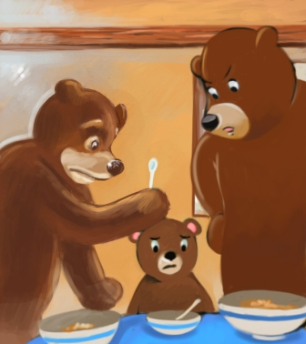
,,MEVĚD TANČÍ“

VYPRÁVÍME SI POHÁDKU
,,BUDKA“
,KTERÁ JE MEZI DĚTMI VELMI OBLÍBENÁ.

DÍKY NÍ SE SEZNÁMÍME S VOLNĚ ŽIJÍCÍMI ZVÍŘATY A PTÁKY.BUDEME PRACOVAT S KNIHAMI A ENCYKLOPEDIEMI.

BUDEME SI POVÍDAT,KDE ZVÍŘATA ŽIJÍ,ČÍM SE ŽIVÍ,JAKÉ MAJÍ VLASTNOSTI.

VYROBÍME SI KULISY A POHÁDKU ,,BUDKA“ BUDEME DRAMATIZOVAT.

VE TŘÍDĚ SI PŘIPRAVÍME LES A UMÍSTÍME DO NĚJ VOLNĚ ŽIJÍCÍ ZVÍŘATA

-PLYŠOVÁ,GUMOVÁ,PAPÍROVÁ.

BUDEME RYTMIZOVAT A ROZKLÁDAT SLOVA,URČOVAT POČET SLABIK,

SLUCHOVĚ ROZLIŠOVAT POČÁTEČNÍ A KONCOVOU HLÁSKU.ZOPAKUJEME SI POJMY PRVNÍ,POSLEDNÍ,PŘED,ZA....
NAUČÍME SE PÍSNĚ:VEVERKA,VRABČÁK A KOS, ZAJÍČEK...
BÁSNĚ A ŘÍKADLA: PĚT LIŠTIČEK,SOVA,POLÁMAL SE MRAVENEČEK...

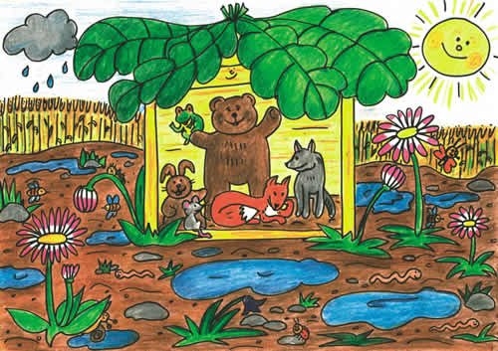

VZDĚLÁVACÍ CÍLE:

*UVĚDOMĚNÍ SI VLASTNÍHO TĚLA

*ROZVOJ FYZICKÉ I PSYCHICKÉ ZDATNOSTI

*OSVOJENÍ SI POZNATKŮ O TĚLE A JEHO ZDRAVÍ

*OSVOJENÍ SI POZNATKŮ A DOVEDNOSTÍ DŮLEŽITÝCH K PODPOŘE ZDRAVÍ,BEZPEČÍ,OSOBNÍ POHODY I POHODY PROSTŘEDÍ

*VYTVÁŘENÍ ZDRAVÝCH ŽIVOTNÍCH NÁVYKŮ A POSTOJŮ JAKO ZÁKLADŮ ZDRAVÉHO ŽIVOTNÍHO STYLU

*ROZVOJ A UŽÍVÁNÍ VŠECH SMYSLŮ

*ROZVOJ SCHOPNOSTI SEBEOVLÁDÁNÍ

*OCHRANA OSOBNÍHO SOUKROMÍ A BEZPEČÍ VE VZTAZÍCH S DRUHÝMI DĚTMI I DOSPĚLÝMI

*ROZVOJ SCHOPNOSTI ŽÍT VE SPOLEČENSTVÍ OSTATNÍCH LIDÍ

*ROZVOJ KOMUNIKATIVNÍCH DOVEDNOSTÍ

*ZÍSKÁNÍ SCHOPNOSTI ZÁMĚRNĚ ŘÍDIT SVOJE CHOVÁNÍ A OVLIVŇOVAT VLASTNÍ SITUACE

*POSILOVÁNÍ PŘIROZENÝCH POZNÁVACÍCH CITŮ

*ROZVOJ ÚCTY K ŽIVOTU VE VŠECH JEHO FORMÁCH

NABÍDKA ČINNOSTÍ:

-ZDRAVOTNÍ CVIČENÍ,POHYBOVÉ HRY A SOUTĚŽE

-PRAKTICKÁ CVIČENÍ,PŘÍMÉ ZÁŽITKY

-NÁMĚTOVÉ HRY

-DRAMATIZACE

-PŘÍMÉ POZOROVÁNÍ,EXPERIMENTY,OBJEVOVÁNÍ

-ROZHOVORY,VYPRÁVĚNÍ,POSLECH

-PRÁCE S OBRÁZKY,ENCYKLOPEDIEMI,KNIHAMI

-SMYSLOVÉ HRY,MANIPULAČNÍ HRY

-PSYCHOMOTORICKÁ CVIČENÍ

-VYCHÁZKY DO PŘÍRODY

OČEKÁVANÉ VÝSTUPY:

*ZACHOVÁVAT SPRÁVNÉ DRŽENÍ TĚLA

*ZVLÁDNOUT ZÁKLADNÍ POHYBOVÉ DOVEDNOSTI

*KOORDINOVAT LOKOMOCI A DALŠÍ POLOHY A POHYBY TĚLA

*OVLÁDAT DECHOVÉ SVALSTVO,SLADIT ZPĚV S POHYBEM

*UPLATŇOVAT ZÁKLADNÍ KULTURNĚ HYGIENICKÉ A ZDRAVOTNĚ PREVENTIVNÍ NÁVYKY

*ROZLIŠOVAT,CO PROSPÍVÁ ZDRAVÍ A CO MU ŠKODÍ,CHOVAT SE TAK,ABY V SITUACÍCH PRO DÍTĚ BĚŽNÝCH A JEMU ZNÁMÝCH NEOHROŽOVALO ZDRAVÍ,BEZPEČÍ A POHODU SVOU ANI DRUHÝCH

*POJMENOVAT VĚTŠINU TOHO,ČÍM JE DÍTĚ OBKLOPENO

*VÉST ROZHOVOR

*POPSAT SITUACI

*VĚDOMĚ UŽÍVAT VŠECH SMYSLŮ

*VYJADŘOVAT SVOU PŘEDSTAVIVOST A FANTAZII V TVOŘIVÝCH ČINNOSTECH

*UVĚDOMOVAT SI SVÉ MOŽNOSTI A LIMITY

*PŘIJÍMAT POZITIVNÍ HODNOCENÍ I PŘÍPADNÝ NEÚSPĚCH

*PROŽÍVAT RADOST ZE ZVLÁDNUTÉHO A POZNANÉHO

*ZORGANIZOVAT HRU

*BÝT CITLIVÝ VE VZTAHU K ŽIVÝM BYTOSTEM,PŘÍRODĚ

*ZACHYTIT A VYJÁDŘIT SVÉ PROŽITKY

*SPOLUPRACOVAT S OSTATNÍMI

*VYJEDNÁVAT S DĚTMI I DOSPĚLÝMI

*DODRŽOVAT PRAVIDLA HER A JINÝCH ČINNOSTÍ,JEDNAT SPRAVEDLIVĚ,HRÁT FAIR

*ZACHYCOVAT SKUTEČNOSTI ZE SVÉHO OKOLÍ A VYJADŘOVAT SVÉ PŘEDSTAVY POMOCÍ RŮZNÝCH VÝTVARNÝCH TECHNIK

*VYJADŘOVAT SE PROSTŘEDNICTVÍM HUDEBNÍCH A HUDEBNĚ POHYBOVÝCH ČINNOSTÍ

*VNÍMAT,ŽE SVĚT MÁ SVŮJ ŘÁD,ŽE JE ROZMANITÝ A POZORUHODNÝ

*VŠÍMAT SI DĚNÍ A ZMĚN V NEJBLIŽŠÍM OKOLÍ

*MÍT POVĚDOMÍ O VÝZNAMU ŽIVOTNÍHO PROSTŘEDÍ,POMÁHAT PEČOVAT O OKOLNÍ ŽIVOTNÍ PROSTŘEDÍ

OČEKÁVANÉ KLÍČOVÉ KOMPETENCE:

K UČENÍ:

-ZÍSKANOU ZKUŠENOST DÍTĚ UPLATŇUJE V PRAKTICKÝCH SITUACÍCH A V DALŠÍM
UČENÍ

K ŘEŠENÍ PROBLÉMŮ:

-DÍTĚ ROZLIŠUJE ŘEŠENÍ,KTERÁ JSOU FUNKČNÍ(VEDOUCÍ K CÍLI),A ŘEŠENÍ,KTERÁ FUNKČNÍ NEJSOU,DOKÁŽE MEZI NIMI VOLIT

KOMUNIKATIVNÍ:

-DÍTĚ V BĚŽNÝCH SITUACÍCH KOMUNIKUJE BEZ ZÁBRAN A OSTYCHU S DĚTMI I DOSPĚLÝMI,CHÁPE,ŽE BÝT KOMUNIKATIVNÍ,VSTŘÍCNÉ,INICIATIVNÍ A AKTIVNÍ JE VÝHODOU

ČINNOSTNÍ A OBČANSKÉ:

-DÍTĚ VÍ,ŽE NENÍ JEDNO,V JAKÉM PROSTŘEDÍ ŽIJE,UVĚDOMUJE SI,ŽE SE SVÝM CHOVÁNÍM NA NĚM PODÍLÍ A ŽE JE MŮŽE OVLIVNIT

BUDEME SI VYPRÁVĚT POHÁDKU ,, O KOBLÍŽKOVI“.

SEZNÁMÍME SE S POHÁDKOU KLASICKOU I VERŠOVANOU.

POHÁDKU SI SAMI ZAHRAJEME.

POVÍME SI, Z JAKÝCH SUROVIN JE MOŽNÉ KOBLÍŽEK VYROBIT,UKÁŽEME SI JE,

OČICHÁME,OCHUTNÁME....

POHÁDKU SI TAKÉ TROCHU POZMĚNÍME, KOBLÍŽEK POTKÁ VELIKONOČNÍHO

ZAJÍČKA,PROTOŽE NÁS ČEKAJÍ SVÁTKY JARA- VELIKONOCE.

SEZNÁMÍME SE S TRADICEMI A ZVYKY TĚCHTO SVÁTKŮ.

K VELIKONOCÍM PATŘÍ RŮZNÉ POCHUTINY,BUDEME SI POVÍDAT,JAK SE PŘIPRAVUJÍ.

UDĚLÁME SI POKUS SE SYROVÝM A VAŘENÝM VEJCEM,Z VAJEČNÉHO BÍLKU SI

VYROBÍME SNÍH,KTERÝM SI VYZDOBÍME PERNÍČKY.

NAUČÍME SE VELIKONOČNÍ ŘÍKADLA A KOLEDY A NOVÉ JARNÍ PÍSNĚ.

VYSLECHNEME SI VELIKONOČNÍ A JARNÍ PŘÍBĚHY.

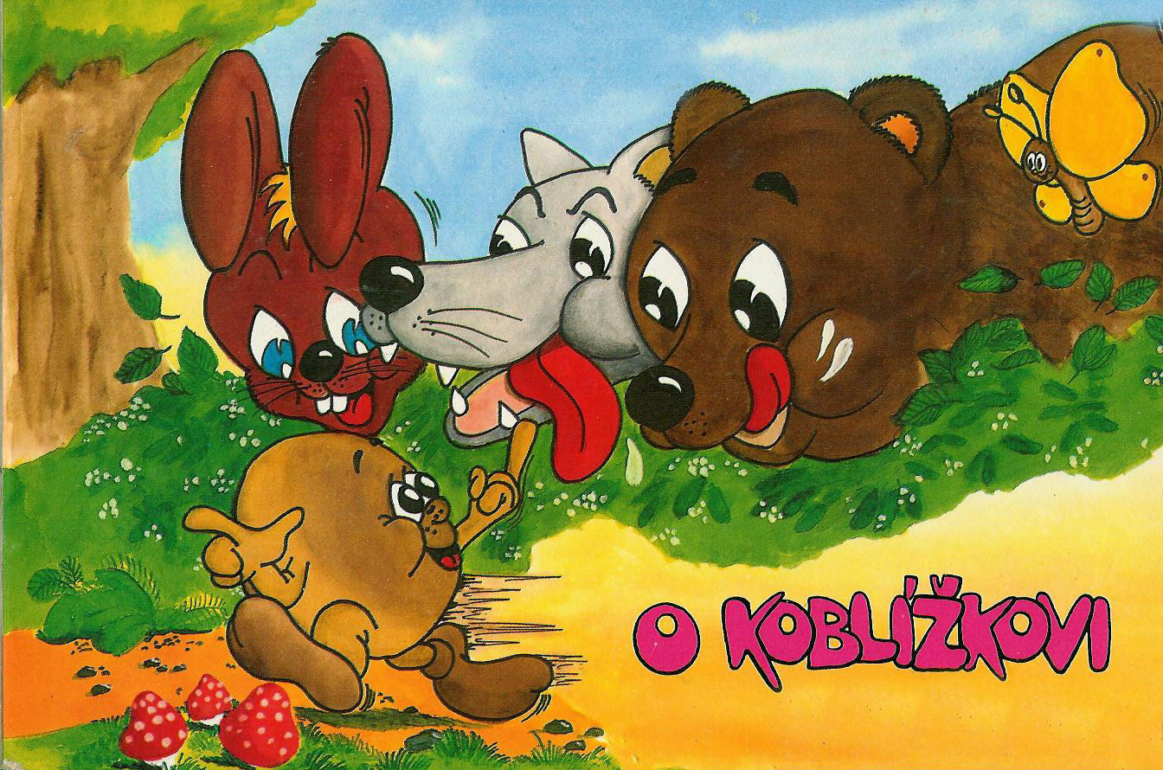

VYPRÁVÍME SI POHÁDKU
,,O ČERVENÉ KARKULCE“

ZOPAKUJEME SI POHÁDKU KLASICKOU,KTEROU SI TAKÉ ZDRAMATIZUJEME

DĚTI SE SEZNÁMÍ
I S NĚKOLIKA VERŠOVANÝMI ÚPRAVAMI TÉTO POHÁDKY.

PŘIBLÍŽÍME SI PROFESI MYSLIVCE,POVÍME SI O VLASTNOSTECH
A ZPŮSOBU ŽIVOTA VLKA.

BUDEME POZNÁVAT A POJMENOVÁVAT RŮZNÉ DRUHY JARNÍCH KVĚTIN.

ZHODNOTÍME SI CHARAKTEROVÉ VLASTNOSTI JEDNOTLIVÝCH POSTAV POHÁDKY. VYSVĚTLÍME SI DŮSLEDKY NESPRÁVNÉHO CHOVÁNÍ,POVÍME SI,PŘED JAKÝM NEBEZPEČÍM SE MUSÍME CHRÁNIT.

ZOPAKUJEME SI POZNÁVÁNÍ A ROZLIŠOVÁNÍ ČERVENÉ BARVY
I DALŠÍCH ZÁKLADNÍCH I DOPLŇKOVÝCH BAREV.

USPOŘÁDÁME SI ,,ČERVENÝ DEN“ I DNY V JINÝCH BARVÁCH.

PASTELKAMI BUDEME VYBARVOVAT KARKULKU
V OMALOVÁNKÁCH,ZKUSÍME SI JI I NAMALOVAT BARVAMI.

NAUČÍME SE PÍSNĚ: BARVY
ZVONKY
BÁSNĚ: FIALKA
TULIPÁN
O ČERVENÉ KARKULCE

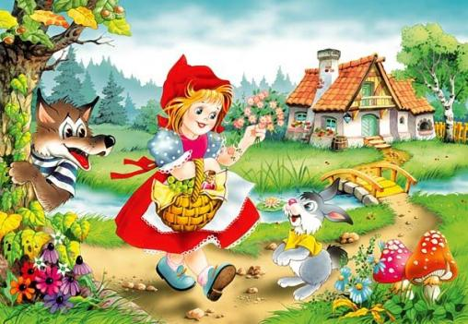

VZDĚLÁVACÍ CÍLE:

*ROZVOJ A UŽÍVÁNÍ VŠECH SMYSLŮ

*ROZVOJ FYZICKÉ I PSYCHICKÉ ZDATNOSTI

*OSVOJENÍ SI NĚKTERÝCH POZNATKŮ A DOVEDNOSTÍ,KTERÉ PŘEDCHÁZEJÍ ČTENÍ
I PSANÍ

*ROZVOJ TVOŘIVOSTI

*ROZVOJ A KULTIVACE MRAVNÍHO I ESTETICKÉHO VNÍMÁNÍ,CÍTĚNÍ A PROŽÍVÁNÍ

*ROZVOJ KOMUNIKATIVNÍCH DOVEDNOSTÍ

*OSVOJENÍ SI ELEMENTÁRNÍCH POZNATKŮ,SCHOPNOSTÍ A DOVEDNOSTÍ DŮLEŽITÝCH PRO NAVAZOVÁNÍ A ROZVÍJENÍ VZTAHŮ DÍTĚTE K DRUHÝM LIDEM

*VYTVÁŘENÍ PROSOCIÁLNÍCH POSTOJŮ

*SEZNAMOVÁNÍ SE SVĚTEM LIDÍ,KULTURY,UMĚNÍ,OSVOJENÍ SI ZÁKLADNÍCH POZNATKŮ O PROSTŘEDÍ,V NĚMŽ DÍTĚ ŽIJE

*ROZVOJ SPOLEČENSKÉHO I ESTETICKÉHO VKUSU

*POCHOPIT,ŽE ZMĚNY ZPŮSOBENÉ LIDSKOU ČINNOSTÍ MOHOU PROSTŘEDÍ CHRÁNIT A ZLEPŠOVAT,ALE TAKÉ POŠKOZOVAT A NIČIT

*ROZVOJ SCHOPNOSTI PŘIZPŮSOBOVAT SE PODMÍNKÁM VNĚJŠÍHO PROSTŘEDÍ
I JEHO ZMĚNÁM

*VYTVOŘENÍ POVĚDOMÍ O VLASTNÍ SOUNÁLEŽITOSTI SE SVĚTEM,S ŽIVOU A

NEŽIVOU PŘÍRODOU,LIDMI,SPOLEČNOSTÍ

NABÍDKA ČINNOSTÍ:

-ROZHOVORY,VYPRÁVĚNÍ,KK

-HUDEBNĚ POHYBOVÉ ČINNOSTI

-PŘEDNES,ZPĚV,POSLECH

-SMYSLOVÉ HRY

-HRY SE SLOVY,RYTMIZACE,HÁDANKY

-PŘÍMÉ POZOROVÁNÍ,PROŽITKY

-NÁMĚTOVÉ HRY,DRAMATIZACE

-TVOŘIVÁ ČINNOST,MANIPULACE S PŘEDMĚTY

OČEKÁVANÉ VÝSTUPY:

*ZVLÁDAT JEDNODUCHOU SEBEOBSLUHU A PRACOVNÍ ÚKONY

*ZACHÁZET S BĚŽNÝMI PŘEDMĚTY DENNÍ POTŘEBY,HRAČKAMI,POMŮCKAMI

*FORMULOVAT OTÁZKY,ODPOVÍDAT,HODNOTIT SLOVNÍ VÝKONY,SLOVNĚ REAGOVAT

*UTVOŘIT JEDNODUCHÝ RÝM

*VYJADŘOVAT SAMOSTATNĚ A SMYSLUPLNĚ MYŠLENKY,NÁPADY,POCITY,MÍNĚNÍ A ÚSUDKY VE VHODNĚ ZFORMULOVANÝCH VĚTÁCH

*ZAMĚŘOVAT SE NA TO,CO JE Z POZNÁVACÍHO HLEDISKA DŮLEŽITÉ-ODHALOVAT PODSTATNÉ ZNAKY,VLASTNOSTI PŘEDMĚTŮ,NACHÁZET SPOLEČNÉ ZNAKY,PODOBU,ROZDÍL,CHARAKTERISTICKÉ RYSY PŘEDMĚTŮ ČI JEVŮ A VZÁJEMNÉ SOUVISLOSTI MEZI NIMI

*NAUČIT SE NAZPAMĚŤ KRÁTKÉ TEXTY

*POZNAT A POJMENOVAT VĚTŠINU TOHO,ČÍM JE DÍTĚ OBKLOPENO

*ŘEŠIT PROBLÉMY,ÚKOLY A SITUACE,MYSLET KREATIVNĚ,PŘEDKLÁDAT NÁPADY

*UVĚDOMOVAT SI SVOU SAMOSTATNOST,ZAUJÍMAT VLASTNÍ NÁZORY A POSTOJE
A VYJADŘOVAT JE

*VYVINOUT VOLNÍ ÚSILÍ,SOUSTŘEDIT SE NA ČINNOST A JEJÍ DOKONČENÍ

*PROŽÍVAT A DĚTSKÝM ZPŮSOBEM PROJEVOVAT POCITY,SNAŽIT SE OVLÁDAT SVÉ AFEKTIVNÍ CHOVÁNÍ

*TĚŠIT SE Z HEZKÝCH A PŘÍJEMNÝCH ZÁŽITKŮ,Z PŘÍRODNÍCH I KULTURNÍCH KRÁS

*VYJEDNÁVAT S DĚTMI I DOSPĚLÝMI VE SVÉM OKOLÍ,DOMLUVIT SE NA SPOLEČNÉM ŘEŠENÍ

*VNÍMAT UMĚLECKÉ A KULTURNÍ PODNĚTY

*CHÁPAT,ŽE VŠICHNI LIDÉ (DĚTI) MAJÍ STEJNOU HODNOTU,PŘESTOŽE JE KAŽDÝ JINÝ,ŽE OSOBNOSTNÍ ROZDÍLY JSOU PŘIROZENÉ

*RESPEKTOVAT POTŘEBY JINÉHO DÍTĚTE,DĚLIT SE S NÍM O HRAČKY,POMŮCKY,ROZDĚLIT SI ÚKOL S JINÝM DÍTĚTEM

*OSVOJIT SI ELEMENTÁRNÍ POZNATKY O OKOLNÍM PROSTŘEDÍ..

*MÍT POVĚDOMÍ O ŠIRŠÍM SPOLEČENSKÉM A PŘÍRODNÍM PROSTŘEDÍ

*VNÍMAT,ŽE SVĚT MÁ SVŮJ ŘÁD,ŽE JE ROZMANITÝ A POZORUHODNÝ,NEKONEČNĚ PESTRÝ A RŮZNORODÝ-JAK SVĚT PŘÍRODY,TAK I SVĚT LIDÍ

*VŠÍMAT SI ZMĚN A DĚNÍ V NEJBLIŽŠÍM OKOLÍ

*POROZUMĚT,ŽE ZMĚNY JSOU PŘIROZENÉ A SAMOZŘEJMÉ,PŘIZPŮSOBOVAT SE BĚŽNĚ PROMĚNLIVÝM OKOLNOSTEM DOMA I V MŠ

*MÍT POVĚDOMÍ O VÝZNAMU ŽIVOTNÍHO PROSTŘEDÍ PRO ČLOVĚKA,UVĚDOMOVAT SI,ŽE ZPŮSOBEM,JAKÝM SE DÍTĚ I OSTATNÍ V JEHO OKOLÍ CHOVAJÍ,OVLIVŇUJÍ VLASTNÍ ZDRAVÍ I ŽIVOTNÍ PROSTŘEDÍ

OČEKÁVANÉ KLÍČOVÉ KOMPETENCE:

K UČENÍ:

-DÍTĚ MÁ ELEMENTÁRNÍ POZNATKY O SVĚTĚ LIDÍ,KULTURY,PŘÍRODY I TECHNIKY,KTERÝ JEJ OBKLOPUJE,O JEHO ROZMANITOSTECH A PROMĚNÁCH,ORIENTUJE SE V ŘÁDU A DĚNÍ V PROSTŘEDÍ,VE KTERÉM ŽIJE

KOMUNIKATIVNÍ:

-DÍTĚ PRŮBĚŽNĚ ROZŠIŘUJE SVOU SLOVNÍ ZÁSOBU A AKTIVNĚ JI POUŽÍVÁ
K DOKONALEJŠÍ KOMUNIKACI S OKOLÍM

SOCIÁLNÍ A PERSONÁLNÍ:

-DÍTĚ SE SPOLUPODÍLÍ NA SPOLEČNÝCH ROZHODNUTÍCH,PŘIJÍMÁ VYJASNĚNÉ A ZDŮVODNĚNÉ POVINNOSTI,DODRŽUJE DOHODNUTÁ A POCHOPENÁ PRAVIDLA
A PŘIZPŮSOBÍ SE JIM

ČINNOSTNÍ A OBČANSKÉ.

-DÍTĚ SE ZAJÍMÁ O DRUHÉ I O TO,CO SE KOLEM DĚJE,JE OTEVŘENÉ AKTUÁLNÍMU DĚNÍ

POHÁDKA

O PERNÍKOVÉ CHALOUPCE
MÁ NĚKOLIK ZPRACOVÁNÍ,SEZNÁMÍME

SE SE VŠEMI,BUDEME HLEDAT SHODY A ROZDÍLY,ZHODNOTÍME

SI CHOVÁNÍ JEDNOTLIVÝCH POSTAV.

NAUČÍME SE VERŠOVANOU POHÁDKU FRANTIŠKA HRUBÍNA

A PÍSNIČKU JAROSLAVY HORÁČKOVÉ

POHÁDKU SI ZDRAMATIZUJEME.

VYROBÍME SI PERNÍKOVOU CHALOUPKU Z PAPÍRU.

BUDEME PERNÍKY POČÍTAT,POROVNÁVAT JEJICH TVARY,

TŘÍDIT JE A ŘADIT.

PŘEDŠKOLÁCI BUDOU PLNIT SAMOSTATNÉ ÚKOLY V PRACOVNÍCH

LISTECH.

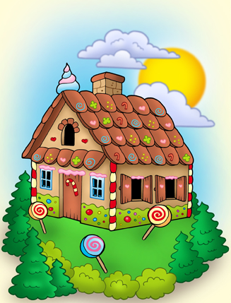

VZDĚLÁVACÍ CÍLE:

*OSVOJENÍ SI VĚKU PŘIMĚŘENÝCH DOVEDNOSTÍ

*OSVOJENÍ SI POZNATKŮ O TĚLE A JEHO ZDRAVÍ,O POHYBOVÝCH ČINNOSTECH A JEJICH KVALITĚ

*ROZVOJ ŘEČOVÝCH SCHOPNOSTÍ A JAZYKOVÝCH DOVEDNOSTÍ

*VYTVÁŘENÍ ZÁKLADŮ PRO PRÁCI S INFORMACEMI

*ROZVOJ SCHOPNOSTI CITOVÉ VZTAHY VYTVÁŘET,ROZVÍJET A CITY PLNĚ PROŽÍVAT

*POSILOVÁNÍ PROSOCIÁLNÍHO CHOVÁNÍ VE VZTAHU K OSTATNÍM LIDEM

*ROZVOJ KOOPERATIVNÍCH DOVEDNOSTÍ

*ROZVOJ ZÁKLADNÍCH KULTURNĚ SPOLEČENSKÝCH POSTOJŮ,NÁVYKŮ A DOVEDNOSTÍ DÍTĚTE,ROZVOJ SCHOPNOSTI AKTIVNĚ SE PŘIZPŮSOBOVAT SPOLEČENSKÉMU PROSTŘEDÍ A ZVLÁDAT JEHO ZMĚNY

*ROZVOJ SPOLEČENSKÉHO A ESTETICKÉHO VKUSU

*VYTVÁŘENÍ POVĚDOMÍ O ŠIRŠÍM PŘÍRODNÍM,KULTURNÍM I TECHNICKÉM PROSTŘEDÍ,O JEJICH ROZMANITOSTI,VÝVOJI A NEUSTÁLÝCH PROMĚNÁCH

NABÍDKA ČINNOSTÍ:

-HUDEBNĚ POHYBOVÉ ČINNOSTI

-PŘEDNES,ZPĚV,VYPRÁVĚNÍ,KK

-TŘÍDĚNÍ,POROVNÁVÁNÍ,POZOROVÁNÍ

-PŘÍMÉ POZOROVÁNÍ,PŘÍMÉ ZÁŽITKY

-PRÁCE S OBRAZOVÝM MATERIÁLEM,KNIHAMI,ENCYKLOPEDIEMI

-NÁMĚTOVÉ HRY,DRAMATIZACE

-SLUCHOVÉ HRY

-HRY SE SLOVY,SLOVNÍ HŘÍČKY,HÁDANKY

OČEKÁVANÉ VÝSTUPY:

*OVLÁDAT DECHOVÉ SVALSTVO,SLADIT POHYB SE ZPĚVEM

*VNÍMAT A ROZLIŠOVAT POMOCÍ VŠECH SMYSLŮ

*CHÁPAT SLOVNÍ VTIP A HUMOR

*POZNAT A VYMYSLET JEDNODUCHÁ SYNONYMA,HOMONYMA,ANTONYMA

*OVLÁDAT SVÉ CITY A PŘIZPŮSOBOVAT SVÉ CHOVÁNÍ VE ZNÁMÝCH A

OPAKUJÍCÍCH SE SITUACÍCH

*UVĚDOMOVAT SI PŘÍJEMNÉ A NEPŘÍJEMNÉ CITOVÉ PROŽITKY

*BÝT CITLIVÉ VE VZTAHU K ŽIVÝM BYTOSTEM,K PŘÍRODĚ I VĚCEM

OČEKÁVANÉ KLÍČOVÉ KOMPETENCE:

K UČENÍ:

-DÍTĚ KLADE OTÁZKY A HLEDÁ NA NĚ ODPOVĚDI,AKTIVNĚ SI VŠÍMÁ,CO SE KOLEM DĚJE,CHCE POROZUMĚT VĚCEM,JEVŮM A DĚJŮM,KTERÉ KOLEM SEBE VIDÍ,POZNÁVÁ,ŽE SE MŮŽE MNOHÉMU NAUČIT,RADUJE SE Z TOHO,CO SAMO DOKÁZALO A ZVLÁDLO

KOMUNIKATIVNÍ:

-DÍTĚ DOVEDE VYUŽÍT INFORMATIVNÍ A KOMUNIKATIVNÍ PROSTŘEDKY,SE KTERÝMI SE BĚŽNĚ SETKÁVÁ( KNÍŽKY,ENCYKLOPEDIE,OBRAZOVÝ MATERIÁL....)

SOCIÁLNÍ A PERSONÁLNÍ:

-DÍTĚ SI UVĚDOMUJE ,ŽE ZA SEBE I SVÉ JEDNÁNÍ NESE DŮSLEDKY

ČINNOSTNÍ A OBČANSKÉ:

-DÍTĚ SPOLUVYTVÁŘÍ PRAVIDLA SPOLEČNÉHO SOUŽITÍ MEZI VRSTEVNÍKY,ROZUMÍ JEJICH SMYSLU A CHÁPE POTŘEBU JE ZACHOVÁVAT

VYPRÁVÍME SI POHÁDKU
,,O SMOLÍČKOVI“.

NAJDEME SI POHÁDKU V KNIHÁCH,PROHLÍDNEME SI OBRÁZKY RŮZNÝCH

ILUSTRÁTORŮ.

POHÁDKU SI SAMI ZAHRAJEME,VYSTŘÍDÁME SE V ROLÍCH.

BUDEME ŘEŠIT,PROČ SMOLÍČEK ŽIJE U JELENA,PROČ HO ODNESLY JESKYŇKY,

JAKÉ JSOU VE VĚTŠINĚ PŘÍPADŮ DŮSLEDKY NEVHODNÉHO CHOVÁNÍ,

JAK SE ŘEŠÍ A DAJÍ NAPRAVIT.

NAUČÍME SE VERŠOVANOU POHÁDKU I PÍSNIČKU O SMOLÍČKOVI.

ZKUSÍME SI SMOLÍČKA VYMODELOVAT A NAKRESLIT.

SEZNÁMÍME SE S VÝVOJOVÝMI STÁDII ČLOVĚKA-

NOVOROZENEC-KOJENEC-BATOLE-PŘEDŠKOLNÍ VĚK-MLADŠÍ ŠKOLNÍ VĚK....

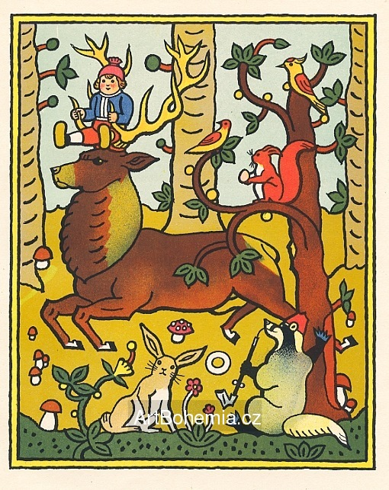

VZDĚLÁVACÍ CÍLE:

*ROZVOJ FYZICKÉ I PSYCHICKÉ ZDATNOSTI

*ROZVOJ KOMUNIKATIVNÍCH DOVEDNOSTÍ A KULTIVOVANÉHO PROJEVU

*ROZVOJ,ZPŘESŇOVÁNÍ A KULTIVACE SMYSLOVÉHO VNÍMÁNÍ,PŘECHOD OD KONKRÉTNĚ NÁZORNÉHO MYŠLENÍ K MYŠLENÍ SLOVNĚ- LOGICKÉMU(POJMOVÉMU),ROZVOJ PAMĚTI A POZORNOSTI…

*SEZNAMOVÁNÍ S PRAVIDLY CHOVÁNÍ VE VZTAHU K DRUHÉMU

*POSILOVÁNÍ PROSOCIÁLNÍHO CHOVÁNÍ VE VZTAHU K OSTATNÍM LIDEM

*POZNÁVÁNÍ PRAVIDEL SPOLEČENSKÉHO SOUŽITÍ A JEJICH SPOLUVYTVÁŘENÍ V RÁMCI PŘIROZENÉHO SOCIOKULTURNÍHO PROSTŘEDÍ

*VYTVOŘENÍ POVĚDOMÍ O MEZILIDSKÝCH MORÁLNÍCH HODNOTÁCH

*SEZNAMOVÁNÍ S MÍSTEM A PROSTŘEDÍM,VE KTERÉM DÍTĚ ŽIJE,VYTVÁŘENÍ POZITIVNÍHO VZTAHU K NĚMU

*VYTVOŘENÍ POVĚDOMÍ O VLASTNÍ SOUNÁLEŽITOSTI SE SVĚTEM,S ŽIVOU
A NEŽIVOU PŘÍRODOU

NABÍDKA ČINNOSTÍ:

-LOKOMOČNÍ I NELOKOMOČNÍ POHYBOVÉ ČINNOSTI

-JEDNODUCHÉ PRACOVNÍ ČINNOSTI

-POKUSY,EXPERIMENTY,POZOROVÁNÍ,OBJEVOVÁNÍ

-PRÁCE S ENCYKLOPEDIEMI,OBRÁZKY,KNIHAMI

-ZPĚV,RECITACE,DRAMATIZACE

-GRAFOMOTORICKÁ CVIČENÍ

-DOTYKOVÉ A SLUCHOVÉ HRY

-TVOŘIVÉ,VÝTVARNÉ ČINNOSTI,PRÁCE S RŮZNÝMI MATERIÁLY

OČEKÁVANÉ VÝSTUPY:

*ZVLÁDNOUT ZÁKLADNÍ POHYBOVÉ DOVEDNOSTI A PROSTOROVOU ORIENTACI,BĚŽNÉ ZPŮSOBY POHYBU V RŮZNÉM PROSTŘEDÍ(UŽÍVAT RŮZNÉ NÁČINÍ,POHYBOVAT SE VE SKUPINĚ DĚTÍ..)

*ZVLÁDAT JEDNODUCHOU OBSLUHU A PRACOVNÍ ÚKONY

*ZACHÁZET S BĚŽNÝMI PŘEDMĚTY DENNÍ POTŘEBY-HRAČKY,DROBNÉ NÁSTROJE…

*POJMENOVAT VĚTŠINU TOHO,ČÍM JE DÍTĚ OBKLOPENO

*UČIT SE NOVÁ SLOVA A AKTIVNĚ JE POUŽÍVAT

*PROJEVOVAT ZÁJEM O KNÍŽKY,SOUSTŘEDĚNĚ POSLOUCHAT
ČETBU,HUDBU…

*PŘEMÝŠLET,VÉST JEDNODUCHÉ ÚVAHY A TO,O ČEM UVAŽUJE,UMĚT TAKÉ

VYJÁDŘIT

*RESPEKTOVAT PŘEDEM VYJASNĚNÁ A POCHOPENÁ PRAVIDLA,PŘIJÍMAT VYJASNĚNÉ A ZDŮVODNĚNÉ POVINNOSTI

*ZACHYTIT A VYJÁDŘIT SVÉ PROŽITKY(SLOVNĚ,VÝTVARNĚ…)

*POROZUMĚT BĚŽNÝM PROJEVŮM VYJÁDŘENÍ EMOCÍ A NÁLAD

*CHÁPAT,ŽE VŠICHNI LIDÉ(DĚTI) MAJÍ STEJNOU HODNOTU,PŘESTOŽE JE KAŽDÝ JINÝ

*UPLATŇOVAT NÁVYKY V ZÁKLADNÍCH FORMÁCH SPOLEČENSKÉHO CHOVÁNÍ VE STYKU S DOSPĚLÝMI I S DĚTMI

*UTVOŘIT SI ZÁKLADNÍ DĚTSKOU PŘEDSTAVU O PRAVIDLECH CHOVÁNÍ A SPOLEČENSKÝCH NORMÁCH…

*CHOVAT SE ZDVOŘILE,VÁŽIT SI PRÁCE A ÚSILÍ DRUHÝCH

*UVĚDOMOVAT SI,ŽE NE VŠICHNI LIDÉ RESPEKTUJÍ PRAVIDLA CHOVÁNÍ,ŽE SE MOHOU CHOVAT NEOČEKÁVANĚ, PROTI PRAVIDLŮM,A TÍM OHROŽOVAT POHODU I BEZPEČÍ DRUHÝCH,ODMÍTAT SPOLEČENSKY NEŽÁDOUCÍ CHOVÁNÍ….

*ORIENTOVAT SE BEZPEČNĚ VE ZNÁMÉM PROSTŘEDÍ I V ŽIVOTĚ TOHOTO PROSTŘEDÍ

*VNÍMAT,ŽE SVĚT MÁ SVŮJ ŘÁD,ŽE JE ROZMANITÝ A POZORUHODNÝ…

*POMÁHAT PEČOVAT O OKOLNÍ ŽIVOTNÍ PROSTŘEDÍ….

OČEKÁVANÉ KLÍČOVÉ KOMPETENCE:

K UČENÍ:

-DÍTĚ SOUSTŘEDĚNĚ POZORUJE,ZKOUMÁ,OBJEVUJE,VŠÍMÁ SI SOUVISLOSTÍ,EXPERIMENTUJE A UŽÍVÁ PŘI TOM JEDNODUCHÝCH POJMŮ,ZNAKŮ,SYMBOLŮ

KOMUNIKATIVNÍ:

-DÍTĚ SE DOMLOUVÁ GESTY I SLOVY,ROZLIŠUJE NĚKTERÉ SYMBOLY,ROZUMÍ JEJICH VÝZNAMU I FUNKCI

SOCIÁLNÍ A PERSONÁLNÍ:

-DÍTĚ SAMOSTATNĚ ROZHODUJE O SVÝCH ČINNOSTECH,UMÍ SI VYTVOŘIT SVŮJ NÁZOR A VYJÁDŘIT JEJ

ČINNOSTNÍ A OBČANSKÉ:

-DÍTĚ SE UČÍ PLÁNOVAT SVOJE HRY A ČINNOSTI,ŘÍDIT A VYHODNOCOVAT

-DÍTĚ CHÁPE,ŽE ZÁJEM O TO,CO SE KOLEM DĚJE,ČINORODOST,PRACOVITOST A PODNIKAVOST JSOU PŘÍNOSEM A ŽE NAOPAK LHOSTEJNOST,NEVŠÍMAVOST,POHODLNOST A NÍZKÁ AKTIVITA MAJÍ SVOJE NEPŘÍZNIVÉ DŮSLEDKY
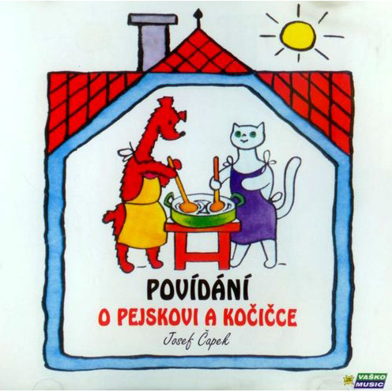

SEZNÁMÍME SE S KNIHOU JOSEFA ČAPKA-

,,POVÍDÁNÍ O PEJSKOVI A KOČIČCE“.

PŘEČTEME SI NEJZNÁMĚJŠÍ PŘÍBĚHY TÉTO KNIHY-,,JAK MYLI PODLAHU“,

,,JAK NAŠLI PANENKU,KTERÁ TENCE PLAKALA“, ,,JAK SI DĚLALI K SVÁTKU

DORT“......,PROHLÉDNEME SI ILUSTRACE.

ZKUSÍME SI VYMYSLET JINÉ PŘÍBĚHY,NĚKTERÉ SI ZDRAMATIZUJEME.

ROZEBEREME SI PŘÍBĚH ,,JAK SI DĚLALI K SVÁTKU DORT“

-BUDEME SI POVÍDAT

Z ČEHO A JAK SE PŘIPRAVUJE DORT I JINÉ POKRMY.

ZAHRAJEME SI DOTYKOVOU HRU,,NA VAŘENÍ“

VYROBÍME SI PEJSKA A KOČIČKU Z PAPÍRU,ZKUSÍME SI JE

NAMALOVAT,VYMODELOVAT.

NAUČÍME SE PÍSNIČKU ,,KOČKO,KOČKATÁ“-PŘIDÁME K NÍ POHYB.

BUDEME HRÁT HRU ,,NA KOČKU A MYŠ“

VZDĚLÁVACÍ CÍLE:

*UVĚDOMĚNÍ SI VLASTNÍHO TĚLA

*ROZVOJ FYZICKÉ I PSYCHICKÉ ZDATNOSTI

*OSVOJENÍ SI POZNATKŮ A DOVEDNOSTÍ DŮLEŽITÝCH K PODPOŘE ZDRAVÍ,BEZPEČÍ,OSOBNÍ POHODY I POHODY PROSTŘEDÍ

*ROZVOJ KOMUNIKATIVNÍCH DOVEDNOSTÍ AKULTIVOVANÉHO PROJEVU

*POZNÁVÁNÍ SEBE SAMA ,ROZVOJ POZITIVNÍCH CITŮ VE VZTAHU K SOBĚ

*ZÍSKÁNÍ RELATIVNÍ CITOVÉ SAMOSTATNOSTI

*ROZVOJ SCHOPNOSTI SEBEOVLÁDÁNÍ

*ROZVOJ SCHOPNOSTI CITOVÉ VZTAHY VYTVÁŘET,ROZVÍJET JE A CITY PLNĚ PROŽÍVAT

*ZÍSKÁNÍ SCHOPNOSTI ZÁMĚRNĚ ŘÍDIT SVOJE CHOVÁNÍ A OVLIVŇOVAT VLASTNÍ SITUACI

*POSILOVÁNÍ PROSOCIÁLNÍHO CHOVÁNÍ VE VZTAHU K OSTATNÍM LIDEM

*OCHRANA OSOBNÍHO SOUKROMÍ A BEZPEČÍ VE VZTAZÍCH S DRUHÝMI DĚTMI I DOSPĚLÝMI

*ROZVOJ SCHOPNOSTI ŽÍT VE SPOLEČENSTVÍ OSTATNÍCH LIDÍ…..

*VYTVOŘENÍ POVĚDOMÍ O MEZILIDSKÝCH MORÁLNÍCH HODNOTÁCH

*VYTVOŘENÍ ZÁKLADŮ AKTIVNÍCH POSTOJŮ KE SVĚTU,K ŽIVOTU,POZITIVNÍCH VZTAHŮ KE KULTUŘE A UMĚNÍ……

*VYTVOŘENÍ POVĚDOMÍ O VLASTNÍ SOUNÁLEŽITOSTI SE SVĚTEM,LIDMI,SPOLEČNOSTÍ

*POZNÁVÁNÍ JINÝCH KULTUR

NABÍDKA ČINNOSTÍ:

-POHYBOVÉ HRY,ZDRAVOTNÍ CVIČENÍ,SOUTĚŽE

-ROZHOVORY,VYPRÁVĚNÍ,KK

-SPOLEČENSKÉ HRY,KOOPERATIVNÍ ČINNOSTI

-SMYSLOVÉ HRY

-MANIPULACE S RŮZNÝMI PŘEDMĚTY,TŘÍDĚNÍ MATERIÁLŮ

-NÁMĚTOVÉ HRY,DRAMATIZACE

-PRÁCE S OBRÁZKY,ENCYKLOPEDIEMI

-PŘÍMÉ ZÁŽITKY,POZOROVÁNÍ

OČEKÁVANÉ VÝSTUPY:

*VĚDOMĚ NAPODOBIT JEDNODUCHÝ POHYB PODLE VZORU A PŘIZPŮSOBIT JEJ PODLE POKYNU

*MÍT POVĚDOMÍ O NĚKTERÝCH ZPŮSOBECH OCHRANY OSOBNÍHO ZDRAVÍ,BEZPEČÍ A O TOM,KDE V PŘÍPADĚ POTŘEBY HLEDAT POMOC

*ROZLIŠOVAT,CO PROSPÍVÁ ZDRAVÍ A CO MU ŠKODÍ……

*ZACHÁZET S PŘEDMĚTY DENNÍ POTŘEBY…..

*VYJADŘOVAT SAMOSTATNĚ A SMYSLUPLNĚ MYŠLENKY,NÁPADY,POCITY,MÍNĚNÍ…

*CHÁPAT SLOVNÍ VTIP A HUMOR

*POZNAT NAPSANÉ SVÉ JMÉNO

*PROJEVOVAT ZÁJEM O KNÍŽKY,SOUSTŘEDĚNĚ POSLOUCHAT ČETBU,HUDBU,SLEDOVAT DIVADLO…

*ZÁMĚRNĚ SE SOUSTŘEDIT NA ČINNOST A UDRŽET POZORNOST

*ŘEŠIT PROBLÉMY,ÚKOLY A SITUACE,MYSLET
KREATIVNĚ,PŘEDKLÁDAT,,NÁPADY“

*NALÉZAT NOVÁ ŘEŠENÍ NEBO ALTERNATIVNÍ K BĚŽNÝM

*VYJADŘOVAT SVOU PŘEDSTAVIVOST A FANTAZII V TVOŽIVÝCH ČINNOSTECH….

*VYJÁDŘIT SOUHLAS I NESOUHLAS,ŘÍCI,,NE“ V SITUACÍCH,KTERÉ TO VYŽADUJÍ,ODMÍTNOUT SE PODÍLET NA NEDOVOLENÝCH ČI ZAKÁZANÝCH ČINNOSTECH

*UVĚDOMOVAT SI SVOU SAMOSTATNOST,ZAUJÍMAT VLASTNÍ NÁZORY A POSTOJE A VYJADŘOVAT JE

*VE ZNÁMÝCH A OPAKUJÍCÍCH SE SITUACÍCH A V SITUACÍCH,KTERÝM DÍTĚ ROZUMÍ,OVLÁDAT SVOJE CITY A PŘIZPŮSOBOVAT JIM SVÉ CHOVÁNÍ

*ROZHODOVAT O SVÝCH ČINNOSTECH

*RESPEKTOVAT PŘEDEM VYJASNĚNÁ PRAVIDLA

*ZORGANIZOVAT HRU

*PROŽÍVAT A DĚTSKÝM ZPŮSOBEM PROJEVOVAT,CO CÍTÍ,SNAŽIT SE
OVLÁDAT SVÉ AFEKTIVNÍ CHOVÁNÍ

*PŘIROZENĚ A BEZ ZÁBRAN KOMUNIKOVAT S DRUHÝM
DÍTĚTEM,NAVAZOVAT A UDRŽOVAT DĚTSKÁ PŘÁTELSTVÍ

*ODMÍTNOUT KOMUNIKACI,KTERÁ JE DÍTĚTI NEPŘÍJEMNÁ

*UPLATŇOVAT SVÉ INDIVIDUÁLNÍ POTŘEBY,PŘÁNI,PRÁVA S OHLEDEM NA DRUHÉHO,PŘIJÍMAT A UZAVÍRAT KOMPROMISI,ŘEŠIT KONFLIKT DOHODOU

*SPOLUPRACOVAT S OSTATNÍMI

*DODRŽOVAT DOHODNUTÁ A POCHOPENÁ PRAVIDLA VZÁJEMNÉHO SOUŽITÍ A CHOVÁNÍ DOMA,V MŠ,NA VEŘEJNOSTI,DODRŽOVAT HERNÍ PRAVIDLA

*RESPEKTOVAT POTŘEBY JINÉHO DÍTĚTE,DĚLIT SE S NÍM O HRAČKY,POMŮCKY,PAMLSKY,ROZDĚLIT SI ÚKOL S JINÝM DÍTĚTEM APOD.

*VNÍMAT,CO SI DRUHÝ PŘEJE ČI POTŘEBUJE,VYCHÁZET MU VSTŘÍC…..

*BRÁNIT SE PROJEVŮM NÁSILÍ JINÉHO DÍTĚTE,UBLIŽOVÁNÍ,PONIŽOVÁNÍ

*CHOVAT SE OBEZŘETNĚ PŘI SETKÁNÍ S NEZNÁMÝMI DĚTMI,STARŠÍMI I DOSPĚLÝMI JEDINCI,V PŘÍPADĚ POTŘEBY POŽÁDAT DRUHÉHO O POMOC
(PRO SEBE I JINÉ DÍTĚ)

*POCHOPIT,ŽE KAŽDÝ MÁ VE SPOLEČENSTVÍ(V RODINĚ,TŘÍDĚ…) SVOU ROLI,PODLE KTERÉ JE TŘEBA SE CHOVAT

*POROZUMĚT BĚŽNÝM NEVERBÁLNÍM PROJEVŮM CITOVÝCH PROŽITKŮ A NÁLAD DRUHÝCH

*ZAČLENIT SE DO TŘÍDY A ZAŘADIT SE MEZI SVÉ VRSTEVNÍKY,RESPEKTOVAT JEJICH ROZDÍLNÉ VLASTNOSTI,SCHOPNOSTI A DOVEDNOSTI

*VYJEDNÁVAT S DĚTMI I DOSPĚLÝMI VE SVÉM OKOLÍ,DOMLUVIT SE NA SPOLEČNÉM ŘEŠENÍ

*DODRŽOVAT PRAVIDLA HER A JINÝCH ČINNOSTÍ,JEDNAT SPRAVEDLIVĚ,HRÁT FAIR

OČEKÁVANÉ KLÍČOVÉ KOMPETENCE:

KOMUNIKATIVNÍ:

-DÍTĚ SE DOKÁŽE VYJADŘOVAT A SDĚLOVAT SVÉ PROŽITKY,POCITY A NÁLADY
RŮZNÝMI PROSTŘEDKY(ŘEČOVÝMI,VÝTVARNÝMI,HUDEBNÍMI,DRAMATICKÝMI
APOD.)

SOCIÁLNÍ A PERSONÁLNÍ:

-DÍTĚ DĚTSKÝM ZPŮSOBEM PROJEVUJE CITLIVOST A OHLEDUPLNOST K DRUHÝM, DOKÁŽE POMOCI SLABŠÍM,ROZPOZNÁ NEVHODNÉ CHOVÁNÍ,VNÍMÁ NESPRAVEDLNOST,UBLIŽOVÁNÍ,AGRESIVITU A LHOSTEJNOST

ČINNOSTNÍ A OBČANSKÉ:

-DÍTĚ DOKÁŽE ROZPOZNAT A VYUŽÍVAT VLASTNÍ SILNÉ STRÁNKY,POZNÁVAT SVOJE SLABÉ STRÁNKY

K ŘEŠENÍ PROBLÉMŮ:

-DÍTĚ ŘEŠÍ PROBLÉMY,NA KTERÉ STAČÍ,ZNÁMÉ,OPAKUJÍCÍ SE SITUACE SE SNAŽÍ ŘEŠIT SAMOSTATNĚ(NA ZÁKLADĚ NÁPODOBY ČI

OPAKOVÁNÍ),NÁROČNĚJŠÍ S OPOROU A POMOCÍ DOSPĚLÉHO

JAK ŠEL HONZA DO SVĚTA

S LÉTEM PŘICHÁZÍ DOBA VÝLETŮ,DOVOLENÝCH,CESTOVÁNÍ.

BUDEME SI POVÍDAT O PLÁNECH,PŘÁNÍCH A PŘEDSTAVÁCH,KTERÉ MÁME

NA PRÁZDNINY.

POVÍME SI JAKÝMI DOPRAVNÍMI PROSTŘEDKY MŮŽEME CESTOVAT-BUDEME

JE POZNÁVAT NA OBRÁZCÍCH, POJMENUJEME SI NĚKTERÉ DOPRAVNÍ ZNAČKY.

ZAHRAJEME SI HRU ,,NA DOVOLENOU“.SEZNÁMÍME SE S NĚKTERÝMI

ZAHRANIČNÍMI STÁTY,S JEJICH KULTUROU,JAZYKEM,VLAJKOU,HLAVNÍMI

MĚSTY.....AP.

SEZNÁMÍME SE S KNIHOU ,,ČESKÝ HONZA „.

SPOLEČNĚ ZHODNOTÍME A UKONČÍME ŠKOLNÍ ROK A POPŘEJEME

SI KRÁSNÉ PRÁZDNINY.

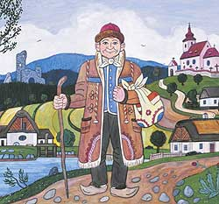

VZDĚLÁVACÍ CÍLE:

*ROZVOJ POHYBOVÝCH SCHOPNOSTÍ A ZDOKONALOVÁNÍ DOVEDNOSTÍ V OBLASTI HRUBÉ I JEMNÉ MOTORIKY,OVLÁDÁNÍ POHYBOVÉHO APARÁTU A TĚLESNÝCH FUNKCÍ

*ROZVOJ FYZICKÉ I PSYCHICKÉ ZDATNOSTI

*OSVOJENÍ SI NĚKTERÝCH POZNATKŮ A DOVEDNOSTÍ,KTERÉ PŘEDCHÁZEJÍ ČTENÍ I PSANÍ…..

*OSVOJENÍ SI ELEMENTÁRNÍCH POZNATKŮ O ZNAKOVÝCH SYSTÉMECH A JEJICH FUNKCI(ABECEDA,ČÍSLA)

*VYTVÁŘENÍ ZÁKLADŮ PRO PRÁCI S INFORMACEMI

*ROZVOJ INTERAKTIVNÍCH A KOMUNIKATIVNÍCH DOVEDNOSTÍ VERBÁLNÍCH I NEVERBÁLNÍCH

*ROZVOJ SCHOPNOSTI ŽÍT VE SPOLEČENSTVÍ OSTATNÍCH LIDÍ….

*VYTVÁŘENÍ POVĚDOMÍ O EXISTENCI OSTATNÍCH KULTUR A NÁRODNOSTÍ

*VYTVOŘENÍ ZÁKLADŮ AKTIVNÍCH POSTOJŮ KE SVĚTU,K ŽIVOTU,POZITIVNÍCH VZTAHŮ KE KULTUŘE,UMĚNÍ….

*POZNÁVÁNÍ JINÝCH KULTUR

*VYTVOŘENÍ POVĚDOMÍ O VLASTNÍ SOUNÁLEŽITOSTI SE SVĚTEM,LIDMI,SPOLEČNOSTÍ,PLANETOU ZEMÍ…

NABÍDKA ČINNOSTÍ:

-POHYBOVÉ ČINNOSTI

-DRAMATIZACE

-NÁMĚTOVÉ HRY

-VYPRÁVĚNÍ,ROZHOVORY,KK

-PRÁCE S KNIHAMI,FOTOGRAFIEMI,ENCYKLOPEDIEMI

-HUDEBNĚ POHYBOVÉ ČINNOSTI,PŘEDNES,ZPĚV

-SMYSLOVÉ HRY

OČEKÁVANÉ VÝSTUPY:

*ZVLÁDNOUT ZÁKLADNÍ POHYBOVÉ DOVEDNOSTI A PROSTOROVOU ORIENTACI….

*VĚDOMĚ NAPODOBIT JEDNODUCHÝ POHYB

*ZACHÁZET SE SPORTOVNÍM NÁČINÍM,JEDNODUCHÝMI HUDEBNÍMI NÁSTROJI,BĚŽNÝMI PRACOVNÍMI POMŮCKAMI

*VYJADŘOVAT SAMOSTATNĚ A SMYSLUPLNĚ MYŠLENKY,NÁPADY,POCITY….

*POROZUMĚT SLYŠENÉMU……

*ROZLIŠOVAT NĚKTERÉ OBRAZNÉ SYMBOLY( PIKTOGRANY,DOPRAVNÍ ZNAČKY….) A POROZUMĚT JEJICH VÝZNAMU I JEJICH KOMUNIKATIVNÍ FUNKCI

*NAUČIT SE ZPAMĚTI KRÁTKÉ TEXTY…

*POZNAT NĚKTERÁ PÍSMENA A ČÍSLICE,POPŘ.SLOVA

*CHÁPAT ZÁKLADNÍ ČÍSELNÉ A MATEMATICKÉ POJMY…(POROVNÁVAT,CHÁPAT ČÍSELNOU ŘADU…..)

*VYJADŘOVAT SVOU PŘEDSTAVIVOST A FANTAZII V TVOŘIVÝCH ČINNOSTECH

*PROŽÍVAT RADOST ZE ZVLÁDNUTÉHO A POZNANÉHO

*TĚŠIT SE Z HEZKÝCH A PŘÍJEMNÝCH ZÁŽITKŮ,Z PŘÍRODNÍCH I KULTURNÍCH KRÁS I SETKÁVÁNÍ SE S UMĚNÍM

*SPOLUPRACOVAT S OSTATNÍMI

*POCHOPIT,ŽE KAŽDÝ MÁ VE SPOLEČENSTVÍ SVOU ROLI,PODLE KTERÉ JE TŘEBA SE CHOVAT

*ZACHYCOVAT SKUTEČNOSTI ZE SVÉHO OKOLÍ A VYJADŘOVAT SVÉ PŘEDSTAVY POMOCÍ RŮZNÝCH VÝTVARNÝCH TECHNIK

*VYJADŘOVAT SE PROSTŘEDNICTVÍM HUDEBNÍCH A HUDEBNĚ POHYBOVÝCH ČINNOSTÍ…

*ROZLIŠOVAT AKTIVITY,KTERÉ MOHOU ZDRAVÍ OKOLNÍHO PROSTŘEDÍ PODPOROVAT A KTERÉ JE MOHOU POŠKOZOVAT,VŠÍMAT SI NEPOŘÁDKŮ A ŠKOD,UPOZORNIT NA NĚ

OČEKÁVANÉ KLÍČOVÉ KOMPETENCE:

KOMUNIKATIVNÍ:

-DÍTĚ VÍ,ŽE LIDÉ SE DOROZUMÍVAJÍ I JINÝMI JAZYKY A ŽE JE MOŽNO SE JIM UČIT,MÁ VYTVOŘENY ELEMENTÁRNÍ PŘEDPOKLADY K UČENÍ SE CIZÍMU JAZYKU

SOCIÁLNÍ A PERSONÁLNÍ:

-DÍTĚ SE DOKÁŽE PROSADIT VE SKUPINĚ,ALE I PODŘÍDIT,PŘI SPOLEČNÝCH ČINNOSTECH SE DOMLOUVÁ A SPOLUPRACUJE,V BĚŽNÝCH SITUACÍCH UPLATŇUJE ZÁKLADNÍ SPOLEČENSKÉ NÁVYKY A PRAVIDLA SPOLEČENSKÉHO STYKU,JE SCHOPNÉ RESPEKTOVAT DRUHÉ,VYJEDNÁVAT,PŘIJÍMAT A UZAVÍRAT KOMPROMISY

ČINNOSTNÍ A OBČANSKÉ:

-DÍTĚ ODHADUJE RIZIKA SVÝCH NÁPADŮ,JDE ZA SVÝM ZÁMĚREM,ALE TAKÉ DOKÁŽE MĚNIT CESTY A PŘIZPŮSOBOVAT SE DANÝM OKOLNOSTEM

K ŘEŠENÍ PROBLÉMŮ:

-DÍTĚ CHÁPE,ŽE VYHÝBAT SE ŘEŠENÍ PROBLÉMŮ NEVEDE K CÍLI,ALE ŽE JEJICH VČASNÉ A UVÁŽLIVÉ ŘEŠENÍ JE NAOPAK VÝHODOU,UVĚDOMUJE SI,ŽE SVOU AKTIVITOU A INICIATIVOU MŮŽE SITUACI OVLIVNIT

EVALUAČNÍ SYSTÉM

Podmínky vzdělávání :

materiální - vybavenost třídy řed., uč. 3x ročně pedagog. rada
bezpečnost hraček a materiálu řed, uč. dotazník
kvalita a dostatečná vybavenost
školní kuchyně řed., ved.šk.j. 2x ročně provoz. porada
celkový stav budovy školy řed. 1x ročně provoz. porada
umývárna – funkčnost řed. 2x ročně provoz. porada

živitospráva - dodržování pitného režimu řed.,uč. 2x ročně pedagog. rada
skladba jídel, sestavov. jídel. řed., ved. škol.j. 2x ročně plán kontrol
pedag. rada
školení, porady a dal. vzděl. řed.
kuchařky a ved. škol. jídelny kuchařka 1x ročně provoz. porada

psychosociální - respektování potřeb dětí řed., uč. denně pozorováním
vzájemná komunikace -
řešení problémů řed., uč., průběžně rozhovor

organizace - plánování činností řed., průběžně hospitace
pružnost denního režimu řed. průběžně hospitace
adaptace dětí řed., uč. průběžně rozhovor
dotazník

řízení MŠ - plnění pracovních náplní řed. průběžně rozhovor
plán pedag. rad řed. 4x ročně diskuse
plán provozních porad řed. 3x ročně zápis
plán DVPP řed., uč. celoročně
spolupráce s veřejností řed. uč. celoročně zápis

personální a pedag. - samostudium – sebevzděl. řed., uč. celoročně rozhovor
plně kvalifikovaný pedag. sbor celoročně diskuse

spoluúčast rodičů - spokojený rodič řed., uč. celoročně akce školy
průběžně rozhovory
2x ročně schůzky tř.
2x ročně dotazníky

Průběh vzdělávání :

Integrované bloky vzdělávací nabídka průběžně hodnocení
průběh a výsledky řed., uč měsíčně pozorování
aktivita dětí hospitace

ŠVP z hlediska cílů - jak se daří cíle naplňovat řed. ,uč. průběžně pedag. rada

RVP x ŠVP z hlediska cílů - zda jsou v souladu s RVP PV 1x ročně pedag. rada

Výsledky vzdělávání :

- na úrovni dítěte – průběžné sledování řed., uč. denně záznamy
indiv. rozvoje dítěte

- na úrovni třídy - úroveň očekávaných
výstupů a klíčových kompetencí řed., uč. 1x ročně záznamy

